实验五（1） 三极管混频器

【实验目的】
- 掌握晶体三极管混频器的工作原理及作用。
- 弄清混频增益与晶体管工作状态及本振电压的关系。
- 了解混频器的寄生干扰。
【实验仪器与设备】
数字示波器、超高频毫伏表、万用表和实验模块8——晶体三极管混频器。
【实验原理】
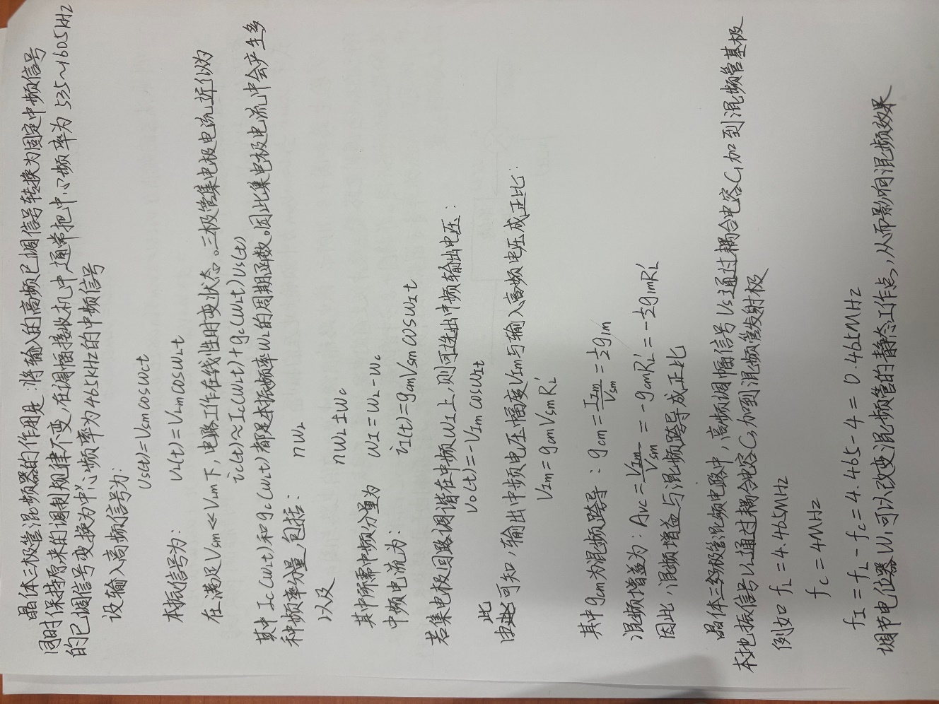

【Multisim 仿真】
晶体三极管混频电路
1.搭建仿真电路图如下所示
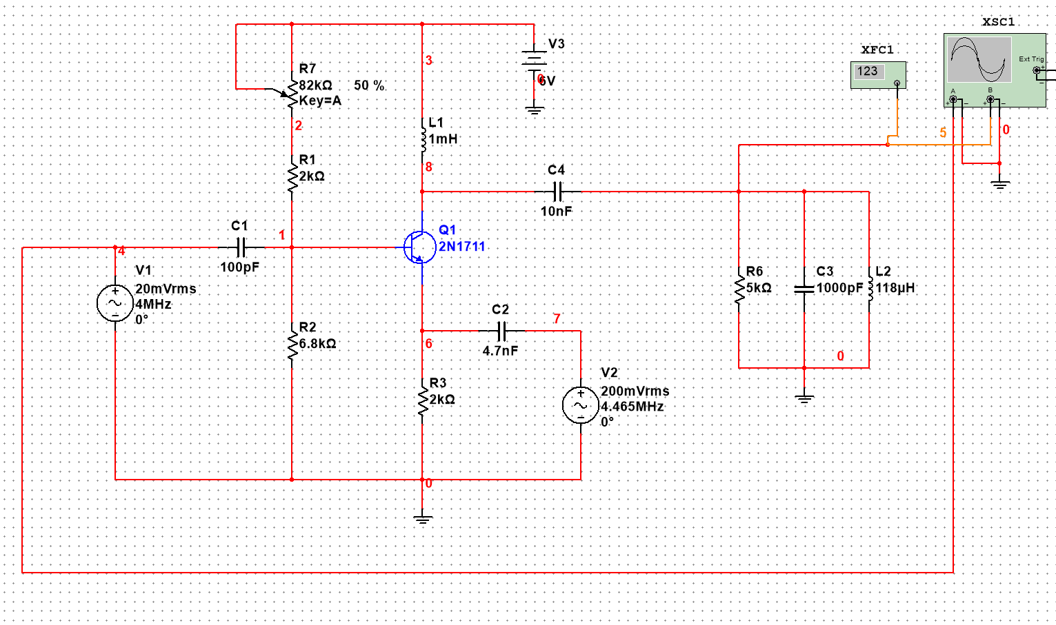
2.静态工作点：
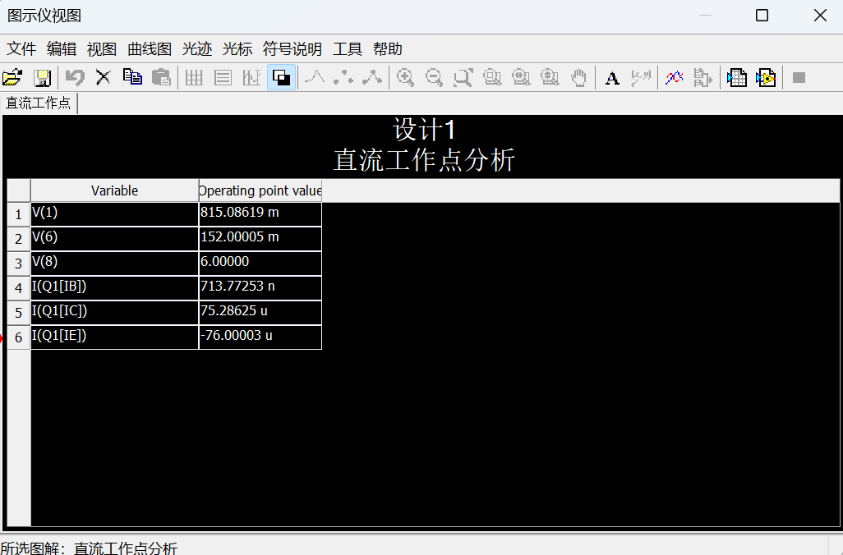
3.计算混频增益
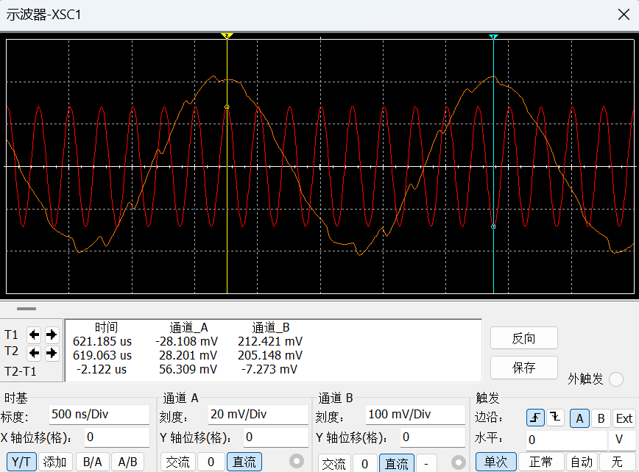
$$A_{c}=\frac{212.421}{28.201}≈7.53$$
4.调电位器，改变静态工作点，查看混频增益。
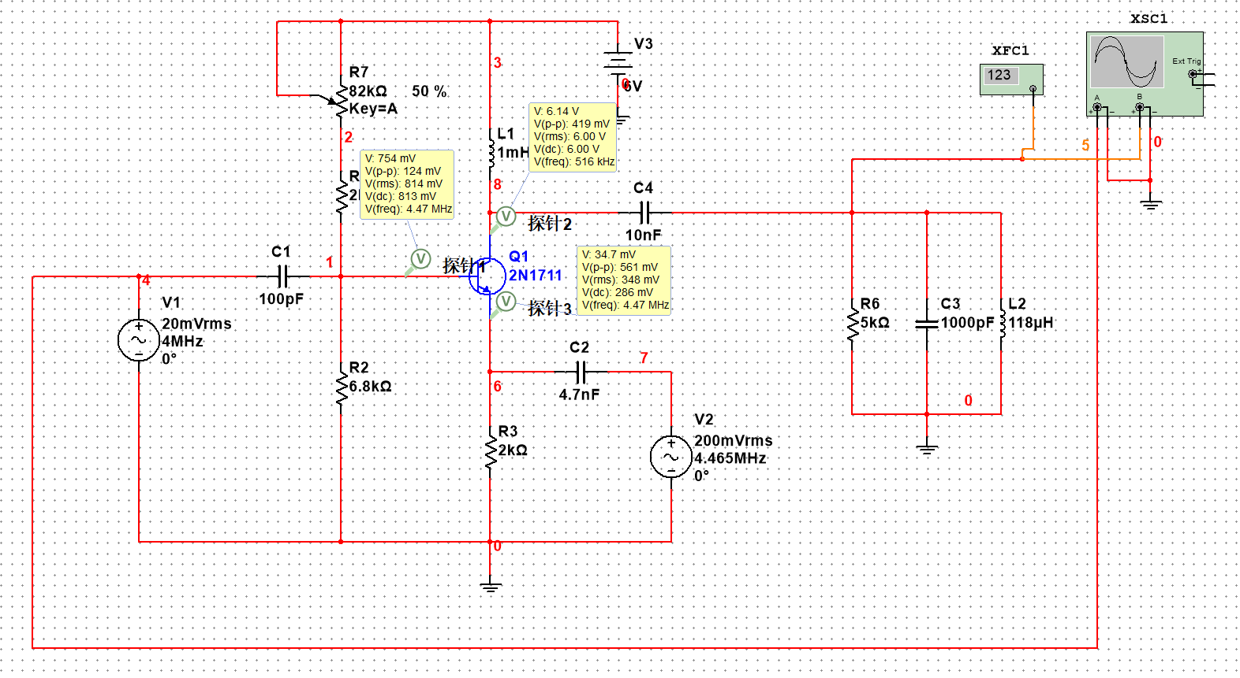
$$A_{c}=\frac{212.421}{28.201}≈7.53$$
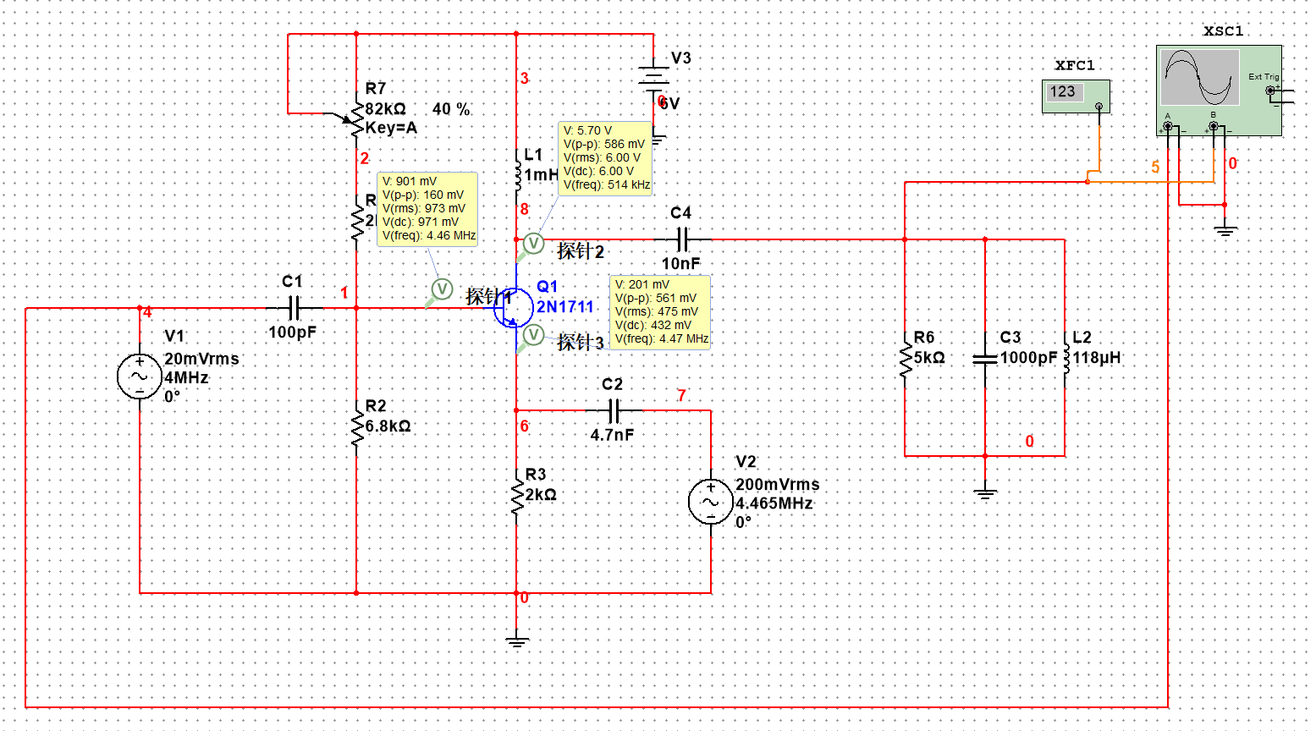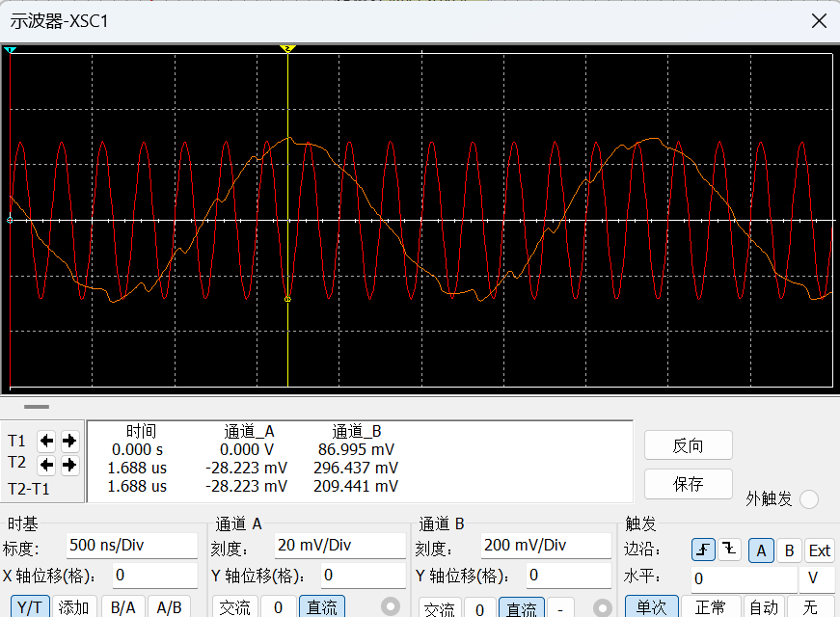
$$A_{c}=\frac{296.437}{28.223}≈10.5$$
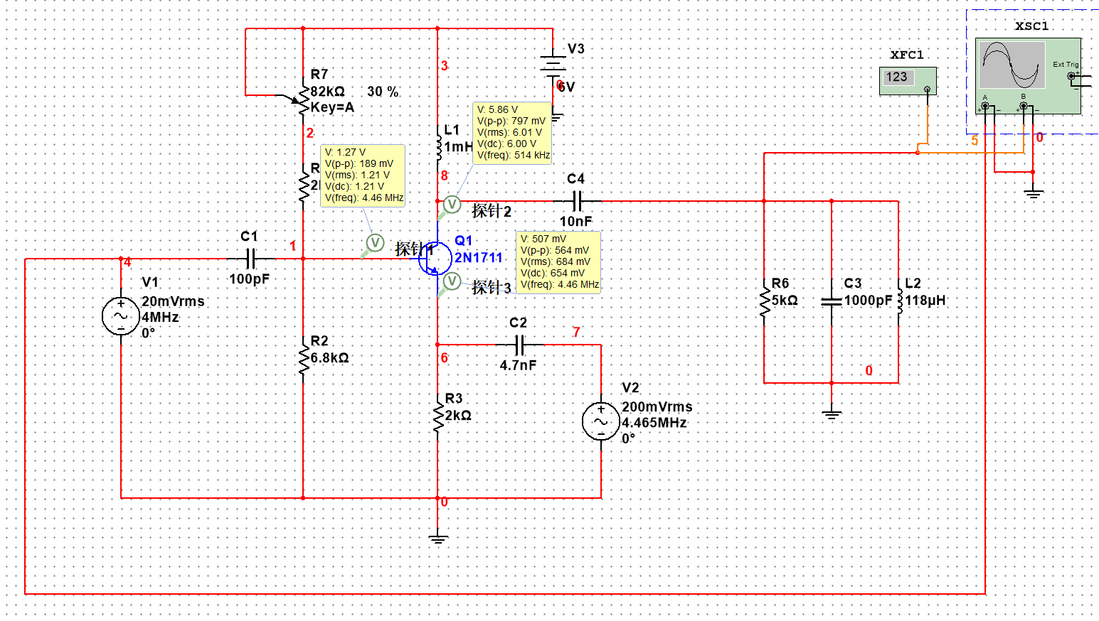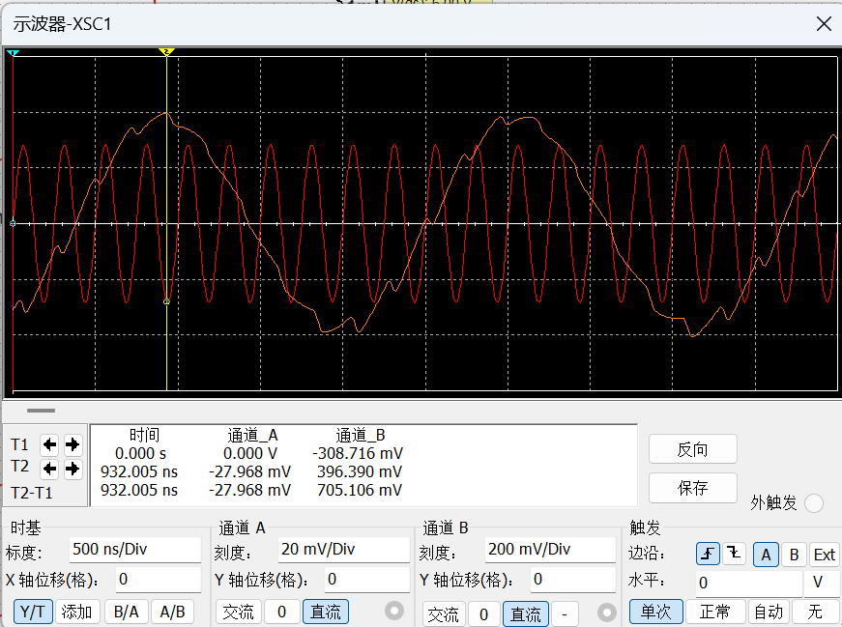
$$A_{c}=\frac{396.390}{27.968}≈14.17$$
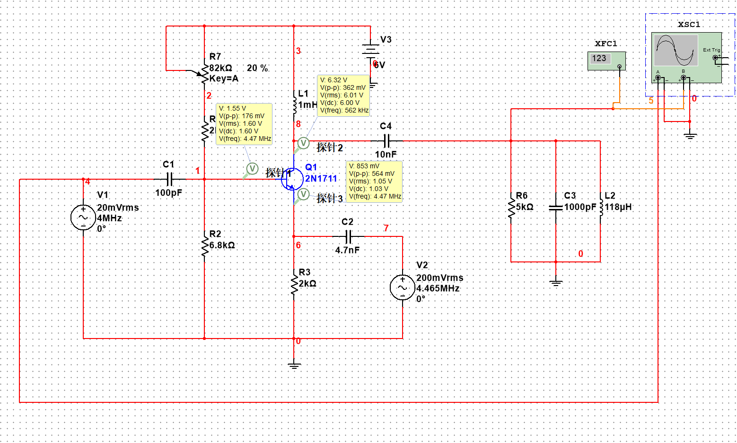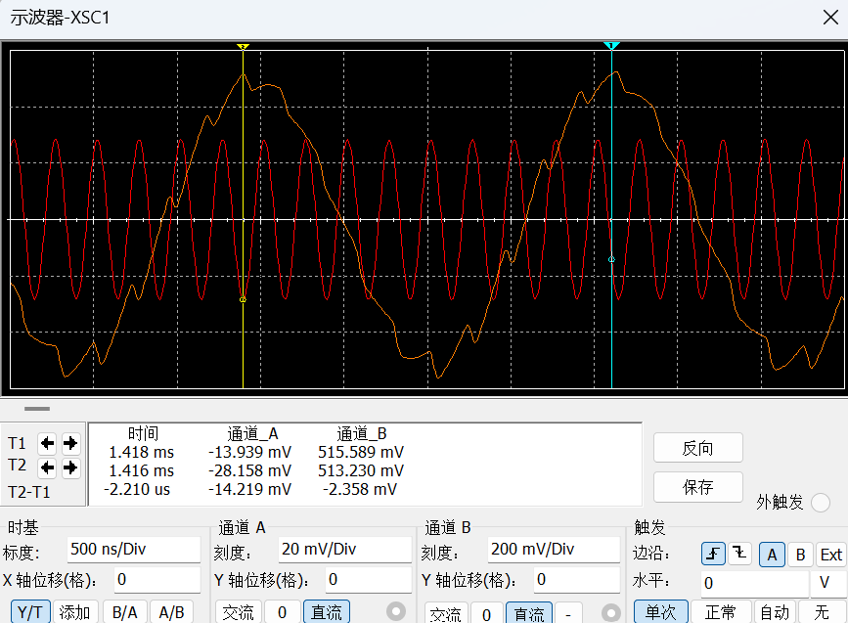
$$A_{c}=\frac{513.23}{28.158}≈18.22$$
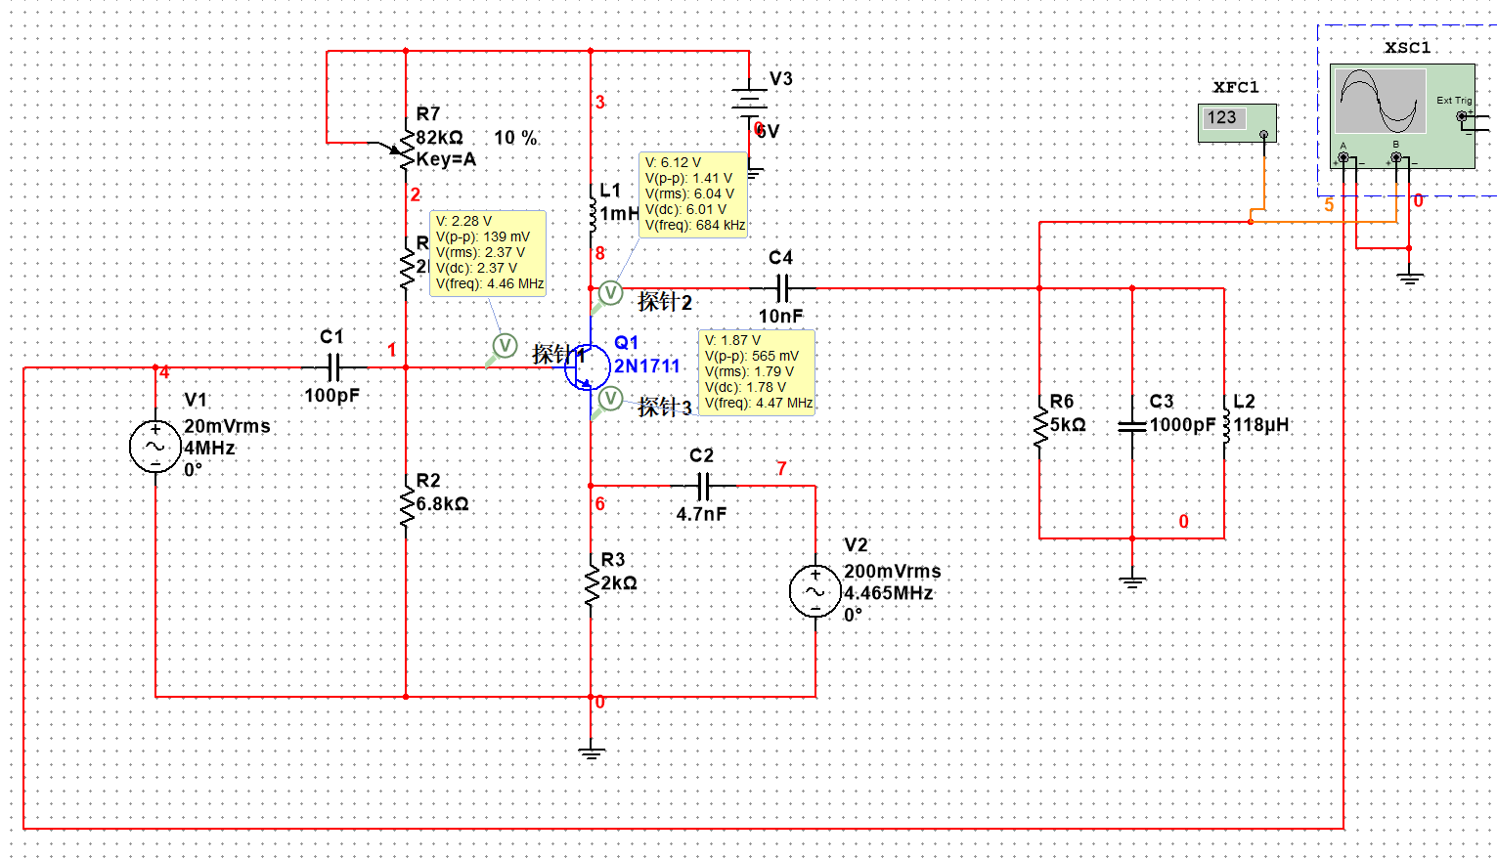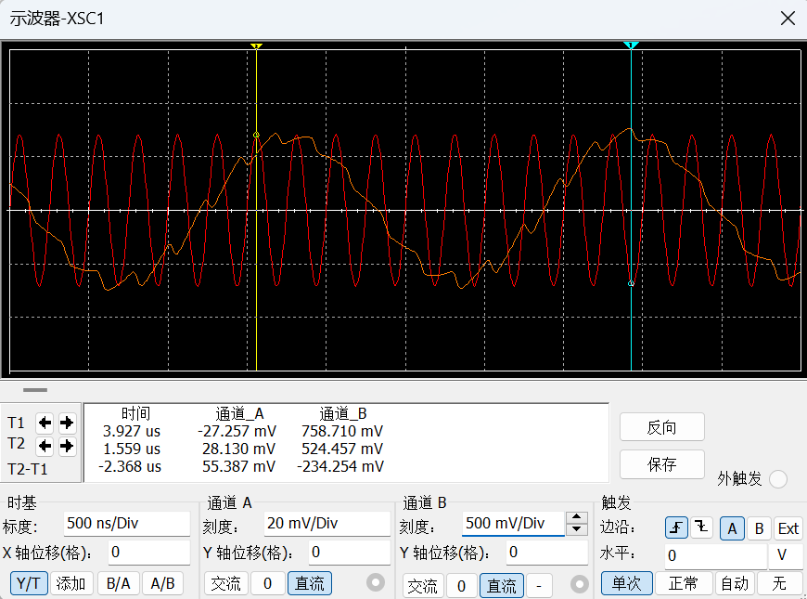
$$A_{c}=\frac{758.710}{28.130}≈26.97$$

VBQ/V | 0.815 | 0.971 | 1.21 | 1.60 | 2.37
VEQ/V | 0.152 | 0.432 | 0.654 | 1.03 | 1.78
Ac | 7.53 | 10.5 | 14.17 | 18.22 | 26.97
5.改变本地振荡电压幅度，查看混频增益
30mV
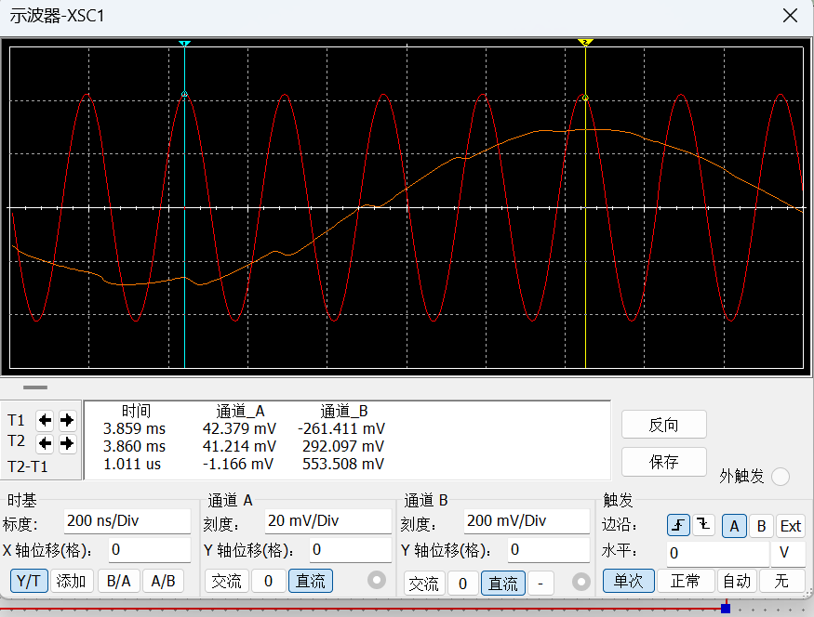
$$A_{c}=\frac{292.097}{42.397}≈6.89$$
40mV
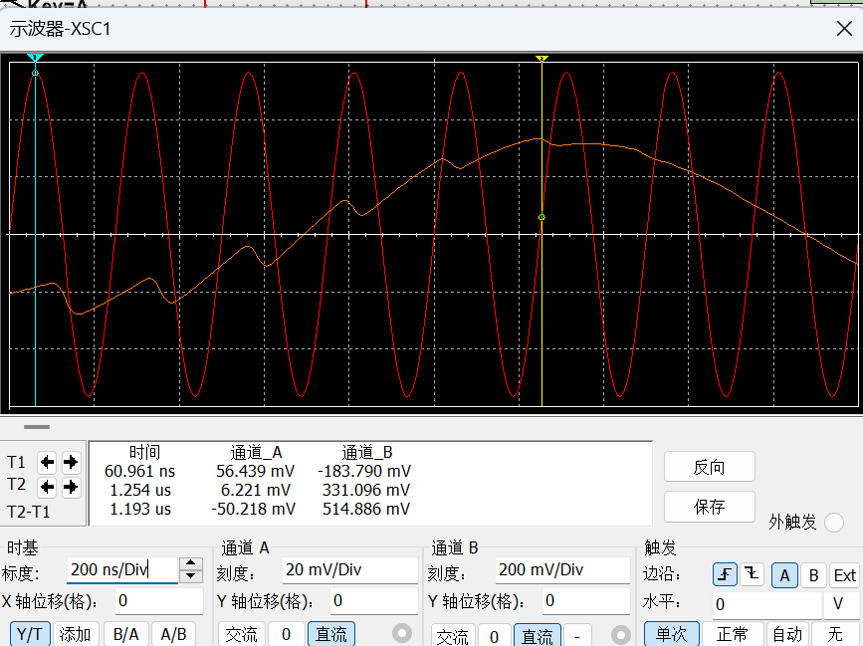
$$A_{c}=\frac{365.77}{56.41}≈6.48$$

50mV
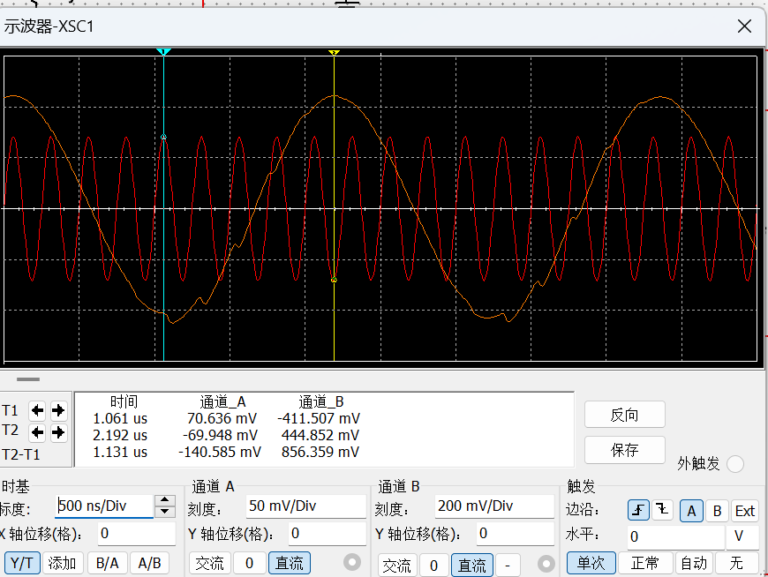
$$A_{c}=\frac{444.852}{70.636}≈6.29$$
60mV
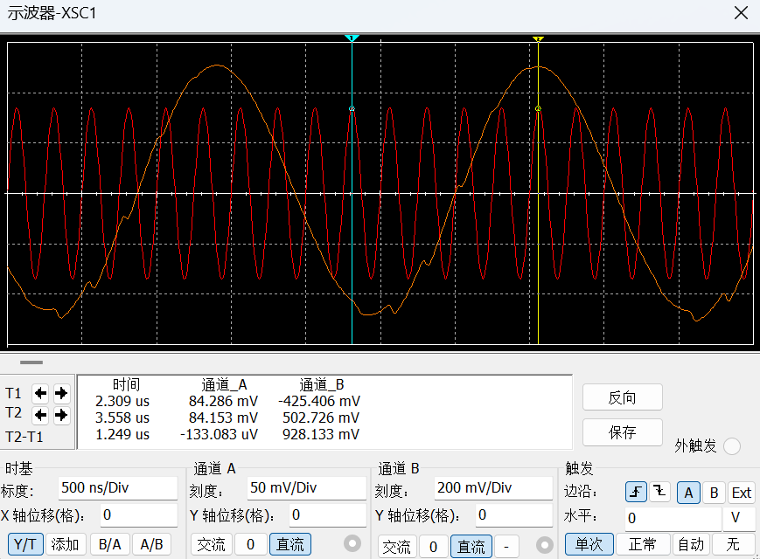
$$A_{c}=\frac{502.726}{84.286}≈5.96$$

V1/mV | 20 | 30 | 40 | 50 | 60
Ac | 7.53 | 6.89 | 6.48 | 6.29 | 5.96
6.根据实验结果，最佳静态工作点和本振幅值是：
VBQ= 2.37 VEQ=1.78 幅度最佳为20mV
【实际实验分析】
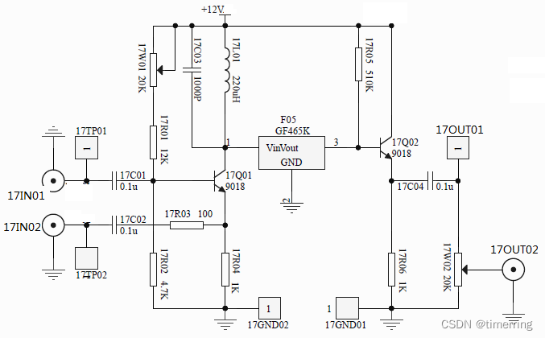
实验电路如上图所示。熟悉电路中各个元器件的作用及其在实验板上的位置,完成如下操作:
(1)调电位器8WO1 ,使直流工作点为最佳状态并记录。
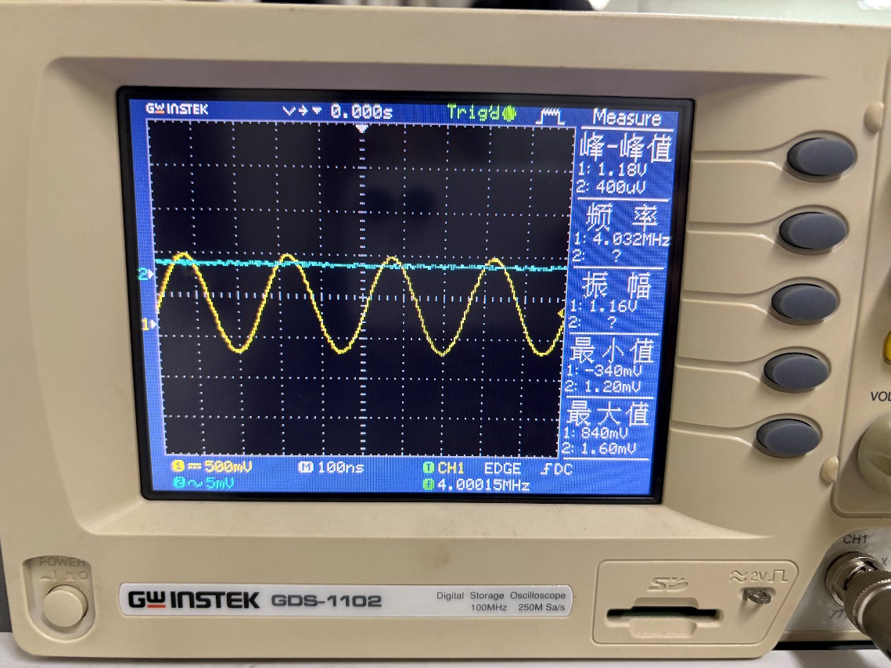
(2)调本地振荡电压的幅值为最佳。
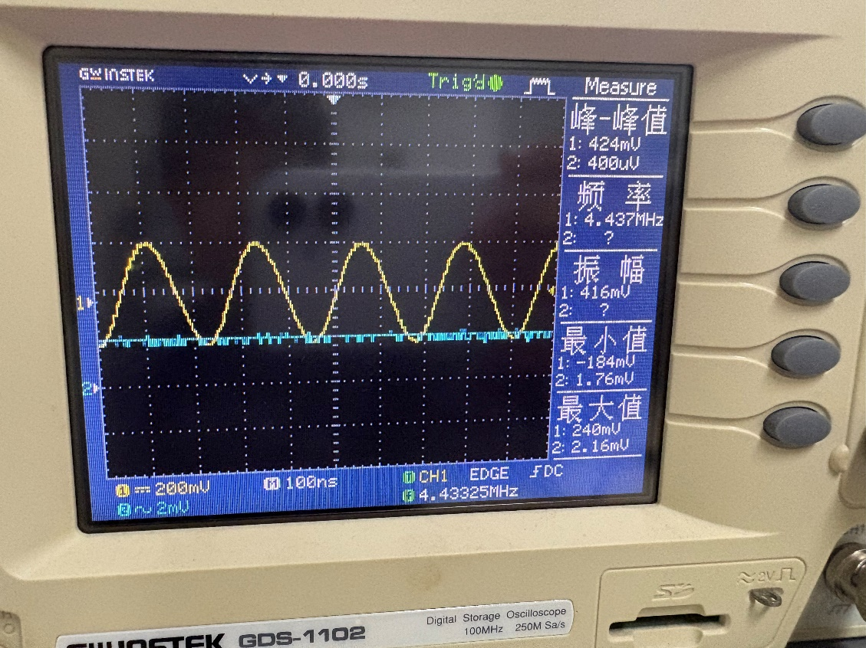
(3)用示波器测量混频电路的输入、输出信号波形并计算混频增益Avc(此时应调节回路元件至谐振状态)。
首先选择了4.465MHz的信号作为本振信号，然后使用高频信号发生器产生一个4MHz的信号来作为已调信号如上所示，且满足实验条件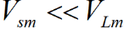。然后将以上两种信号分别作为本振信号和已调信号接入混频器，最终得到混频器的输入输出信号如下：
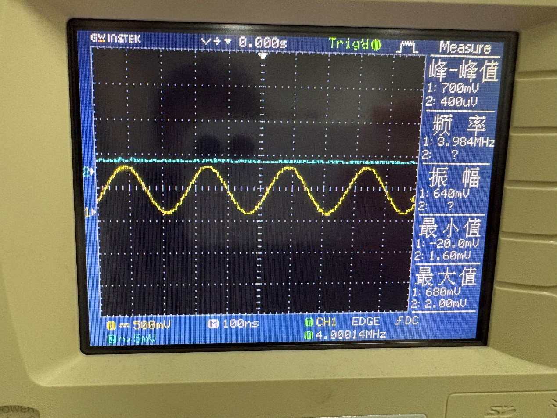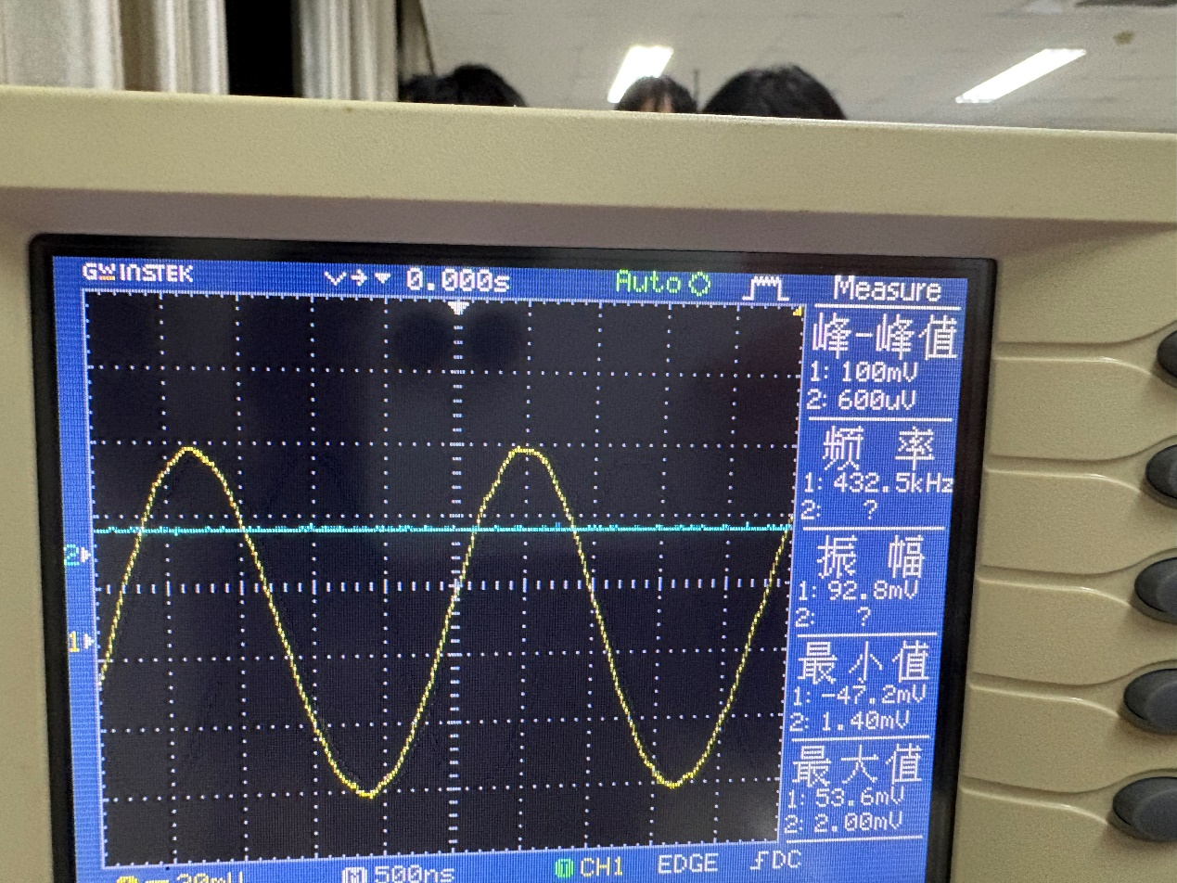

实验结果如上图所示，可知该输出信号的幅度为688mV，频率为467KHz，由于该实验采用非线性器件三极管使得输入的本振信号和已调信号之间相乘，从而实现了频谱的搬移，并且经过实验电路的滤波器实现了对于中频信号的滤波，从而得到了频率在465KHz左右的波形结果与预期相符。由公式可以计算得知，该电路的混频增益为.
(4)调电位器8WO1,改变电路的静态工作点,测量Avc。随工作点电流IEQ的变化,将结果填入自行设计的表格内。
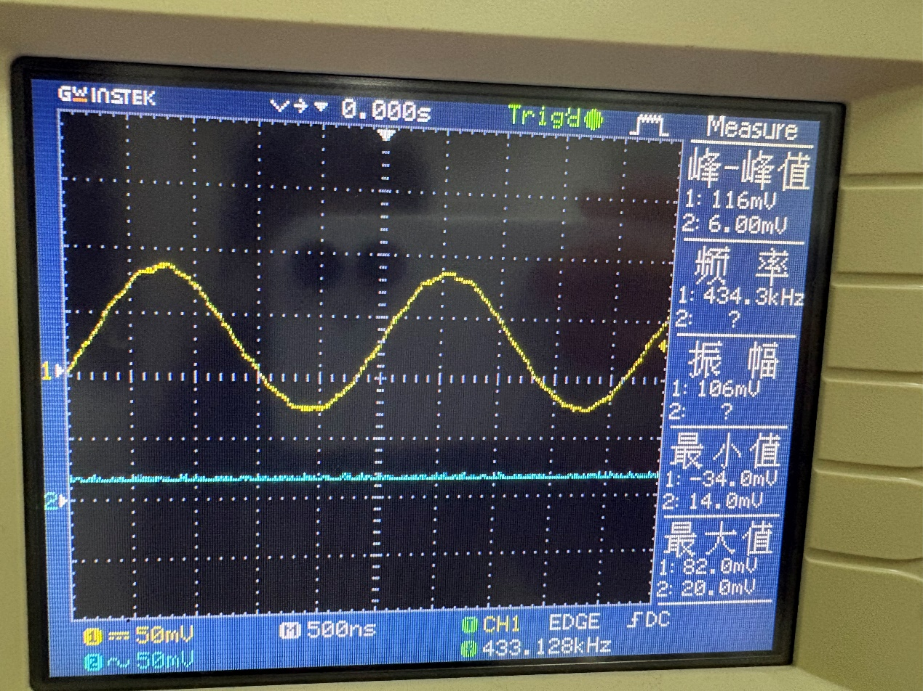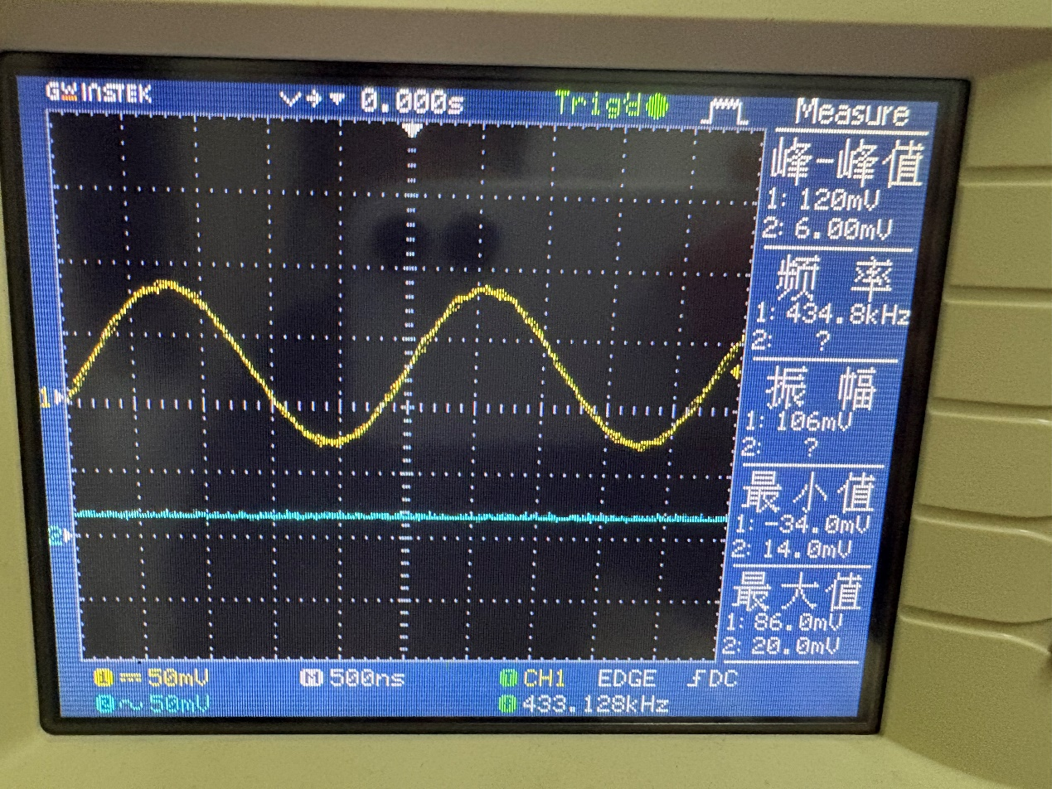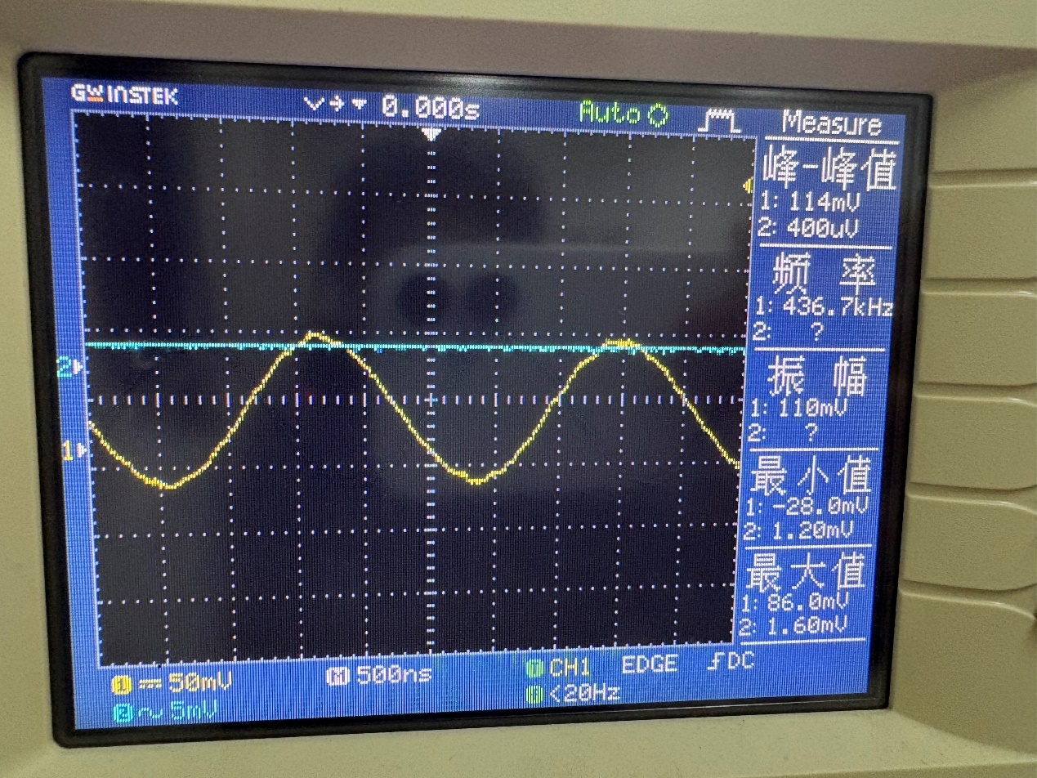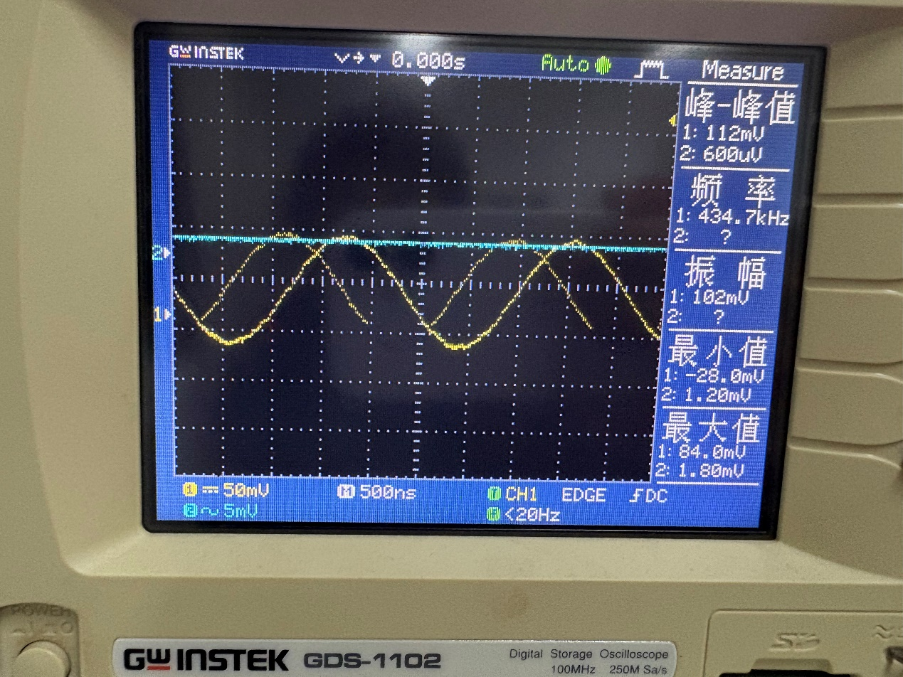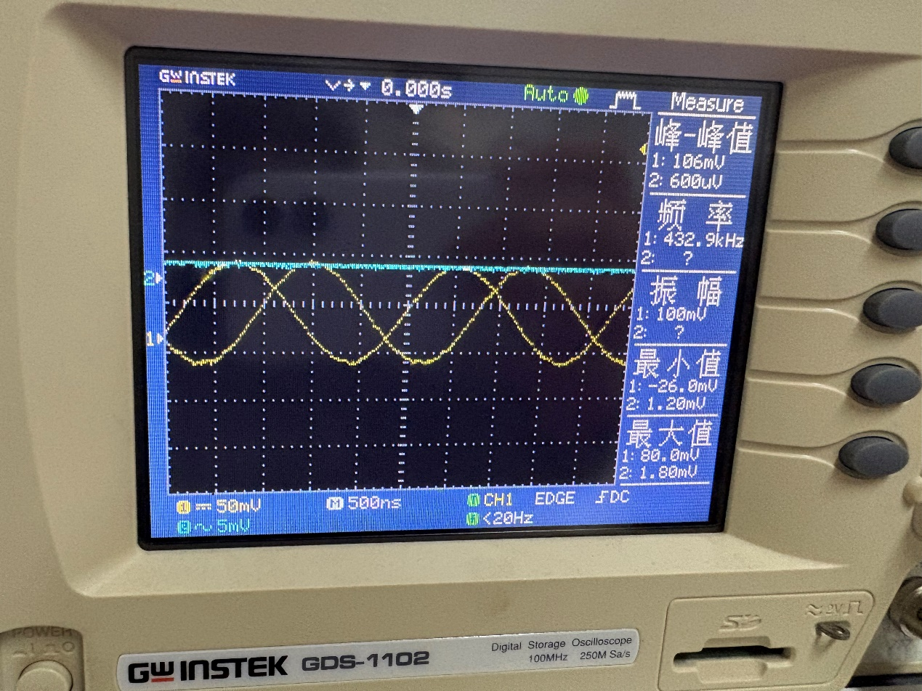
VEQ/V | 0.93 | 1.25 | 1.51 | 1.75 | 2
IEQ/mA | 0.93 | 1.25 | 1.51 | 1.75 | 2
Vopp/V | 94 | 100 | 104 | 112 | 116
Ac | 0.134 | 0.139 | 0.147 | 0.157 | 0.164
由图表可绘制Avc-IEQ关系曲线如下所示：
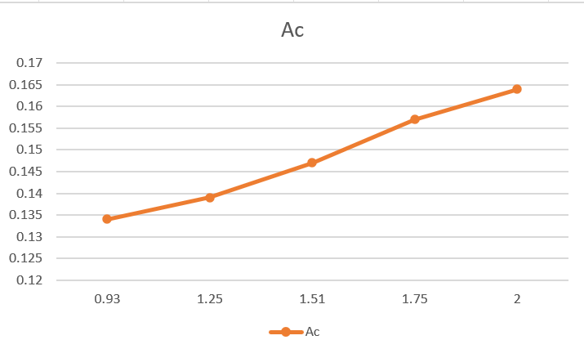
由数据查看，Ac满足线性条件，符合结论。
(5)改变本地振荡电压的幅值VLm,测量Avc随VLm的变化,将结果填入自行设计的表格内。
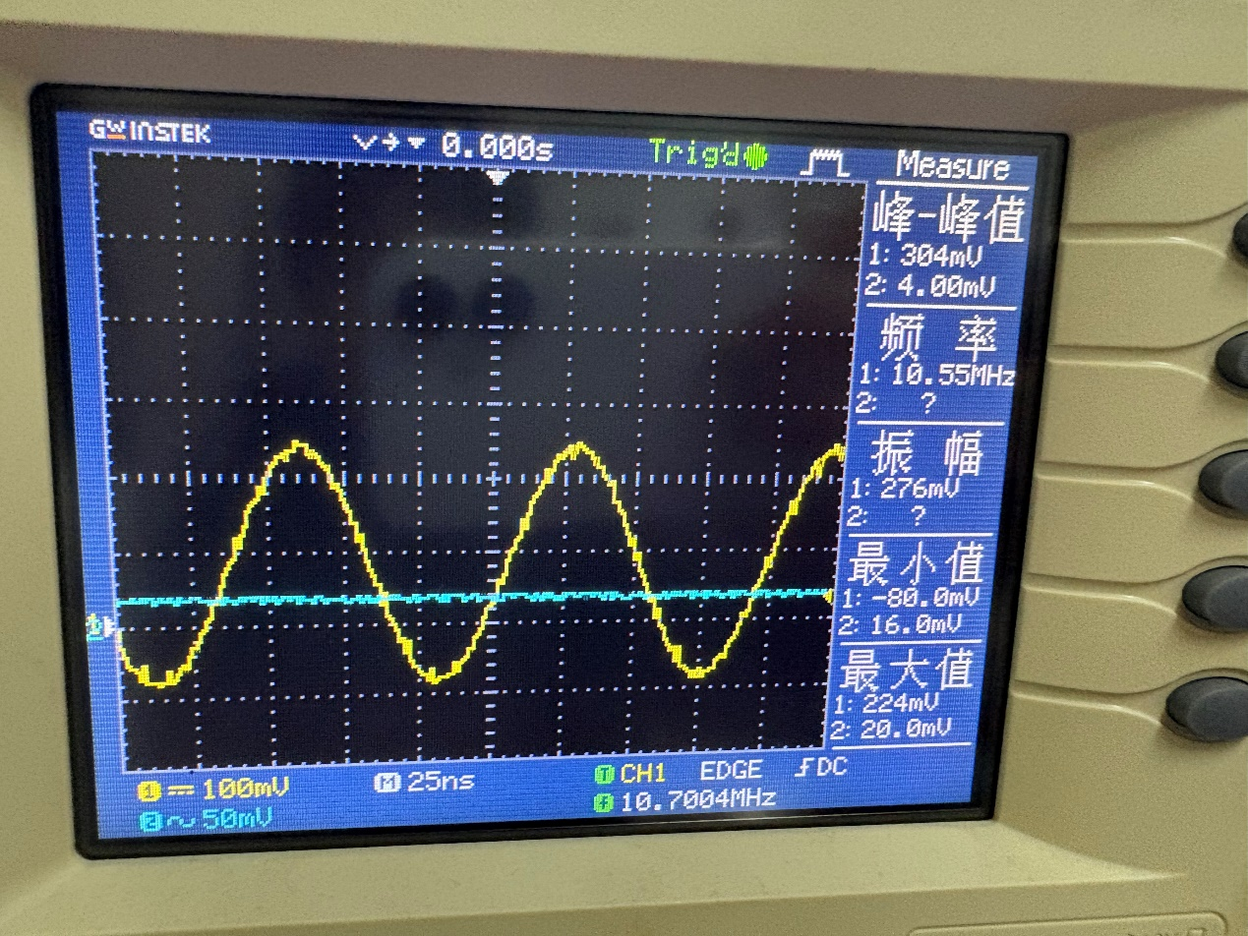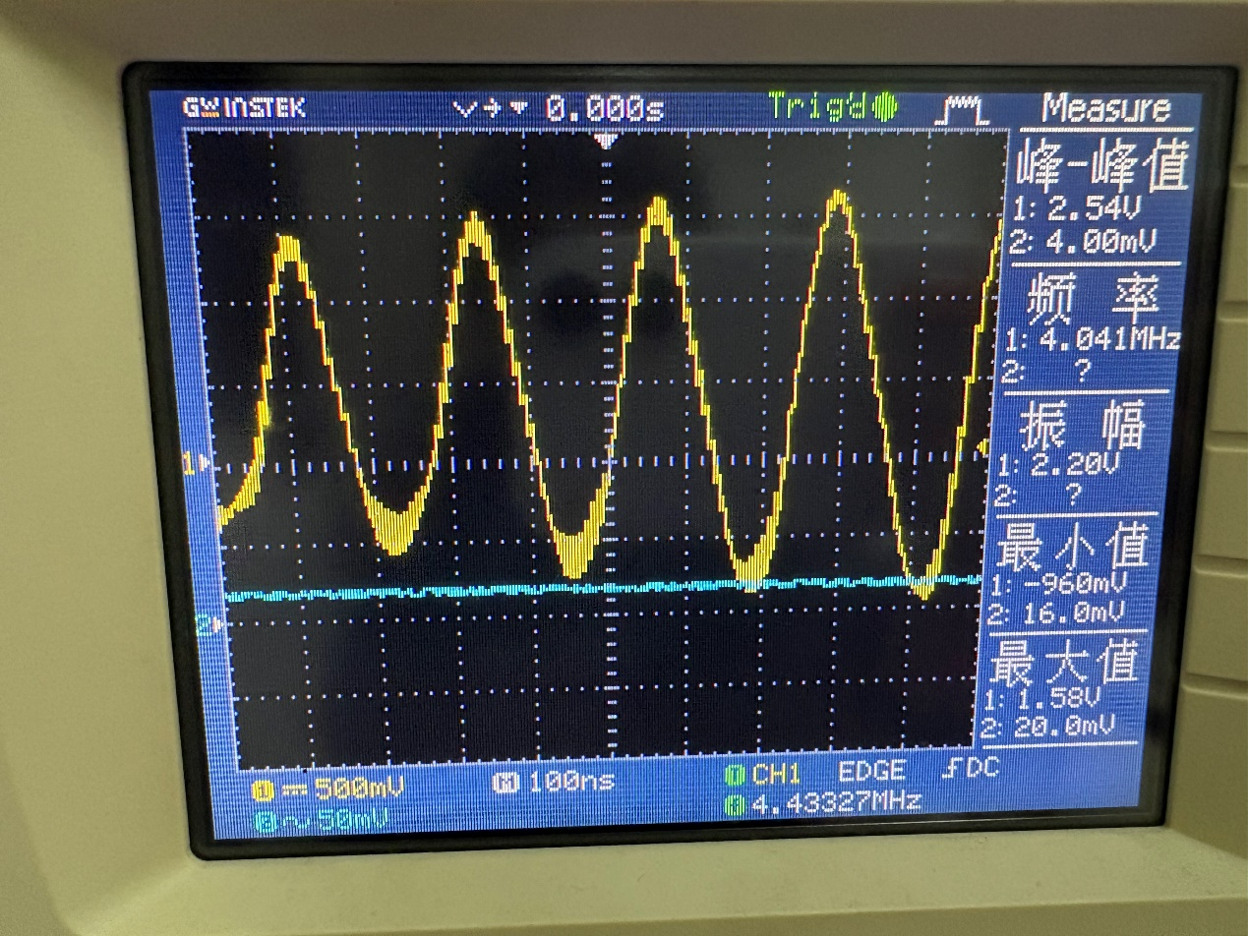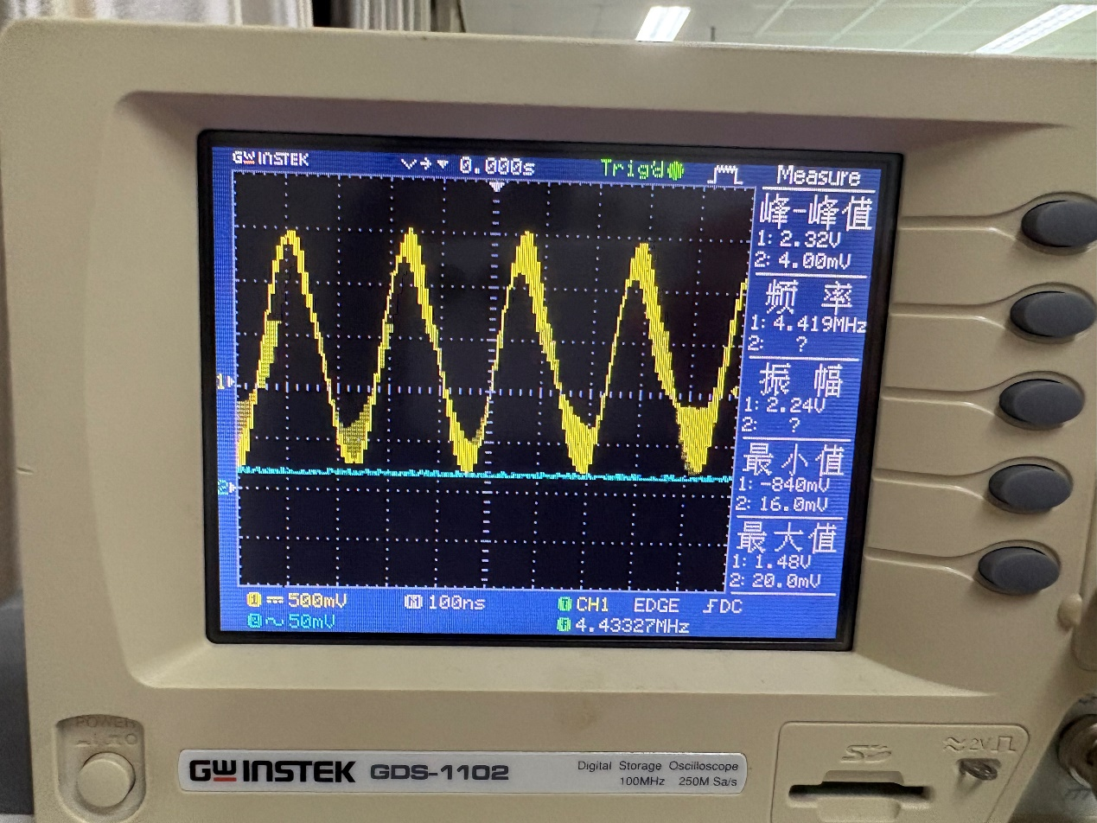

VLM/V | 2.96 | 2.72 | 2.54 | 2.32 | 2.04
Vopp/mV | 127 | 124 | 120 | 116 | 104
Ac | 0.18 | 0.174 | 0.169 | 0.163 | 0.146
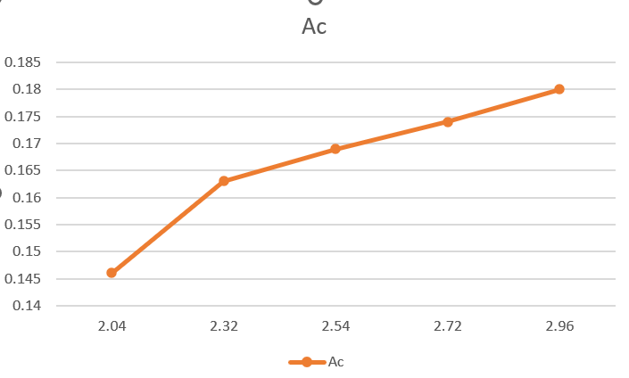
由上表可知，本振信号幅值与其对应的混频信号的幅值近似成线性正相关关系，同样由其关系公式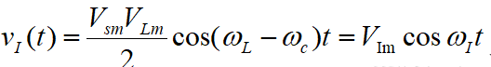可知，当改变本振信号的幅值VLm时，混频增益的改变与幅值为正相关关系，因此当本振信号幅值不断增大，其对用混频信号的幅值会成比例地不断增大。

【思考题】
1.为什么晶体三极管混频器的混频增益与本振电压的幅度 $V_{Lm}$和静态工作点 $I_{EQ}$有关？
答：晶体三极管混频器的混频增益主要取决于变频跨导 $g_{cm}$。一般可表示为：
$$A_{vc}=-\frac{1}{2}g_{cm}R_{L}^{'}$$
其中，$R_{L}^{'}$ 为等效负载电阻，$g_{cm}$ 为变频跨导。由此可知，在负载一定的情况下，混频增益 $A_{vc}$的大小主要由 $g_{cm}$决定。
而变频跨导 $g_{cm}$又与本振电压幅度 $V_{Lm}$和三极管的静态工作点 $I_{EQ}$密切相关。当本振电压较小时，三极管的非线性作用不明显，混频分量较弱，混频增益较小；随着本振电压增大，变频跨导提高，混频增益也会增大。但如果本振电压过大，三极管可能进入过强非线性区，反而会引起失真，使增益不再明显增加。
同时，静态工作点 $I_{EQ}$决定了三极管处于哪一工作区域。若工作点过低，三极管导通不足，混频效果较差；若工作点过高，管子可能接近饱和区，也会影响正常混频。因此，只有当 $V_{Lm}$和 $I_{EQ}$选取合适时，变频跨导较大，混频增益才能达到较好的效果。

2.混频三极管选择本振电压的幅度 $V_{Lm}$和静态工作点 $I_{EQ}$？
答：选择本振电压幅度 $V_{Lm}$和静态工作点 $I_{EQ}$时，应以获得较大的变频跨导 $g_{cm}$和较好的混频输出效果为目标。
本振电压不能太小，否则三极管的非线性变换作用不足，输出中频信号较弱；但本振电压也不能过大，否则容易使三极管工作状态过度偏离正常范围，产生较大的非线性失真和寄生干扰。因此，本振电压应选择在使混频输出较强、波形失真较小的范围内。
静态工作点 $I_{EQ}$也需要适当选择。若 $I_{EQ}$过小，三极管导通程度不足，变频跨导较低；若 $I_{EQ}$过大，则可能使三极管进入不合适的工作区域，导致混频增益下降。因此，应通过调节偏置，使三极管工作在变频跨导较大的区域，从而获得较高的混频增益和较稳定的中频输出。
简单来说，$V_{Lm}$ 和 $I_{EQ}$的选择原则是：在保证输出波形不过度失真的前提下，使变频跨导 $g_{cm}$尽可能大，从而得到较好的混频效果。
实验五（2）利用乘法器实现混频实验

【实验目的】
- 进一步认识集成乘法器乘法器的工作原理及特点。
- 进一步掌握图乘法器或集成乘法器 MC1496/1596 实现倍频、混频和振幅调制方法。
【实验仪器与设备】
低频信号发生器、高频信号发生器、万用表、数字示波器、实验模块 9——模拟集成乘法器。
【实验原理】
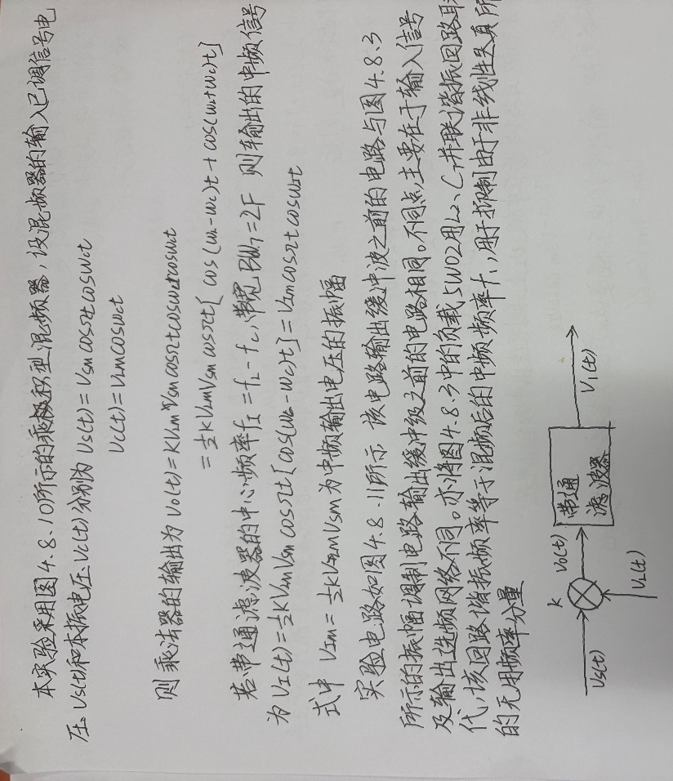

【Multisim 仿真】
二极管环形混频器
- 电路图
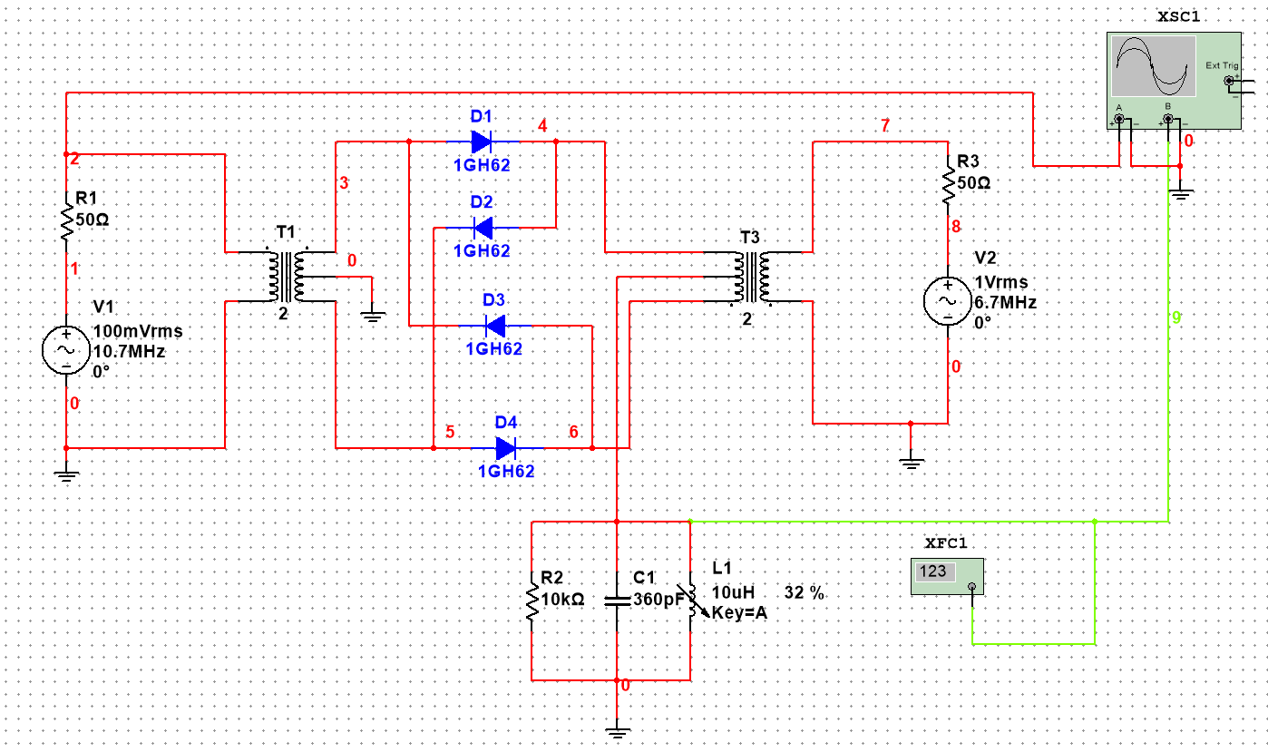
2.波形图及频率：
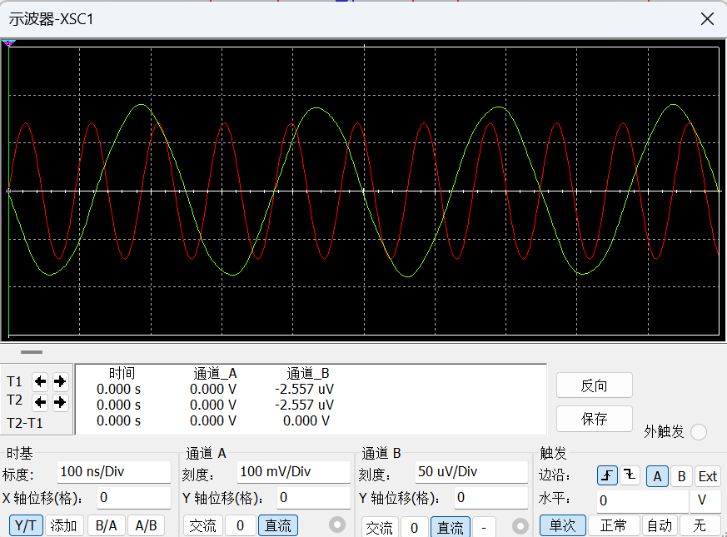
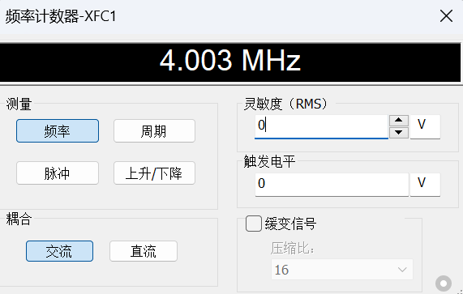
插入损耗4dB，产生原因是发射机与接收机之间，没有混频增益，插入电缆或元件产生的信号损耗，通常指衰减。另外发现4MHz满足fI=fL-fc。
乘积型混频器
- 电路图
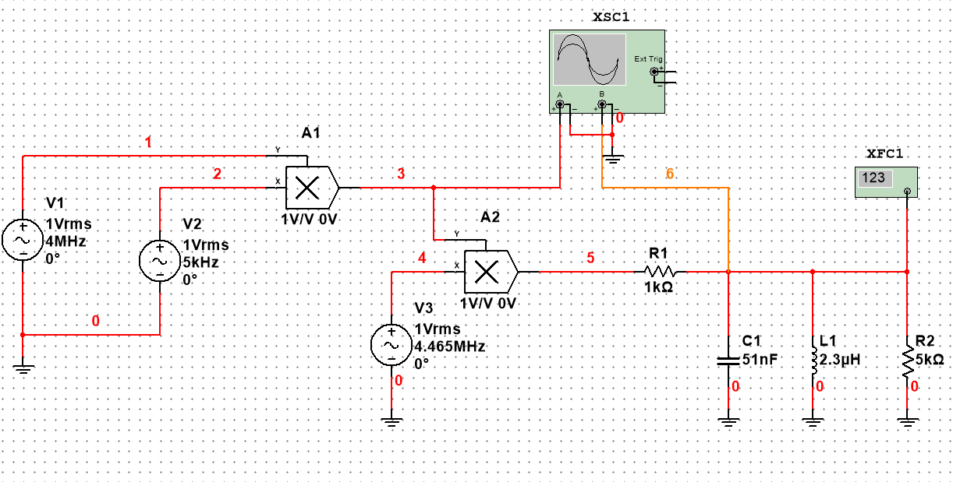
2.A1和A2波形：
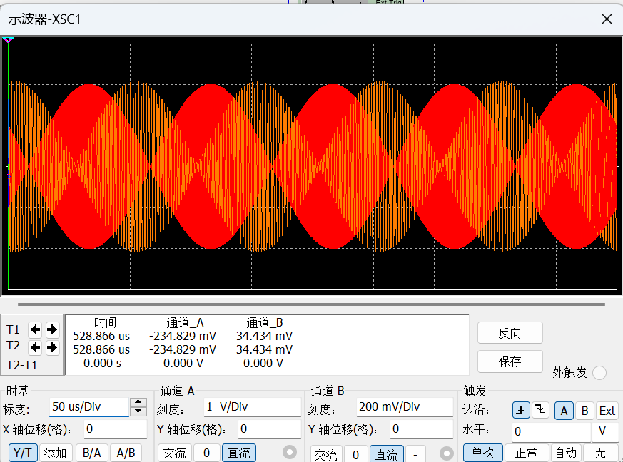
A1和A2频率
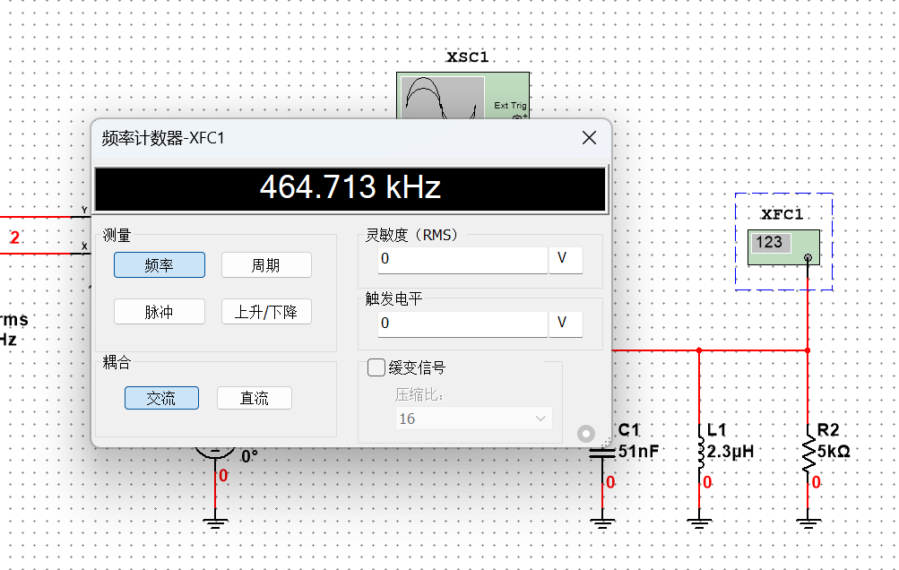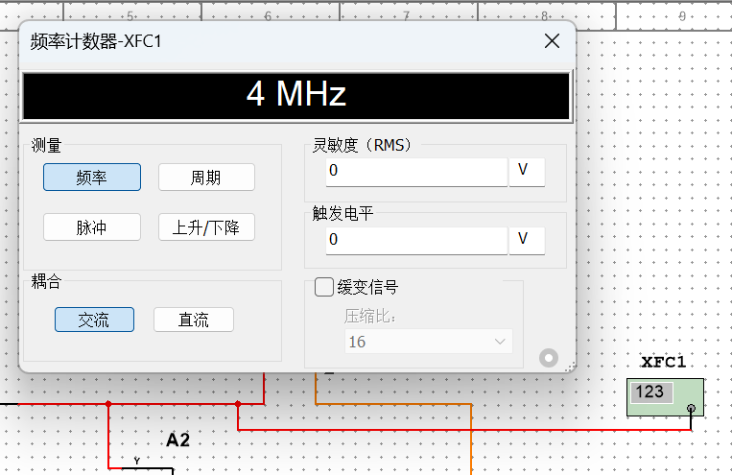
3.A1的功能：进行混频，也是稳定幅度
4.A2的功能：进行混频，产生中频信号
5.R1,C1,L1的功能：滤波器，滤出中频信号。

【实际任务】
（1）当本振信号的频率设置为fL=4.465MHz,峰-峰值Vpp≤0.5V,输入信号的频率fc=4MHz、峰-峰值Vpp≤50 mV时,观察并测绘输入、输出信号的波形,记录fc、fL、fI。
本地振荡信号峰峰值Vpp≤0.5V图片如下
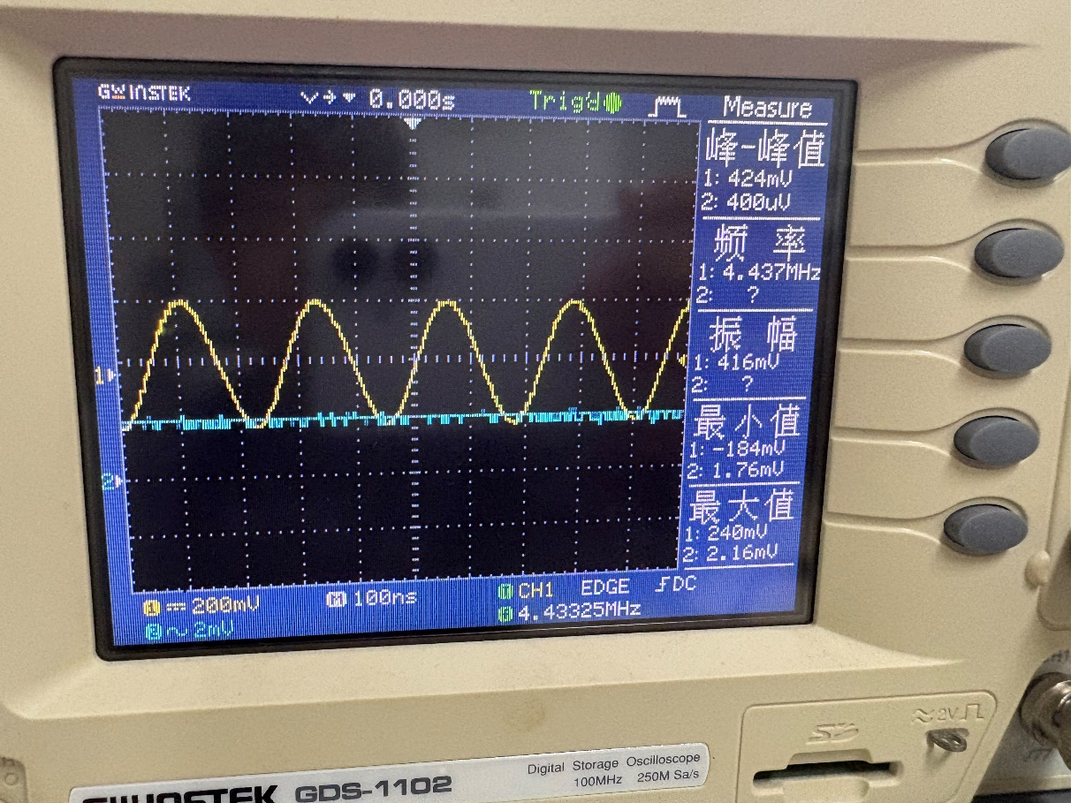
观察到的输入、输出信号的波形如下：
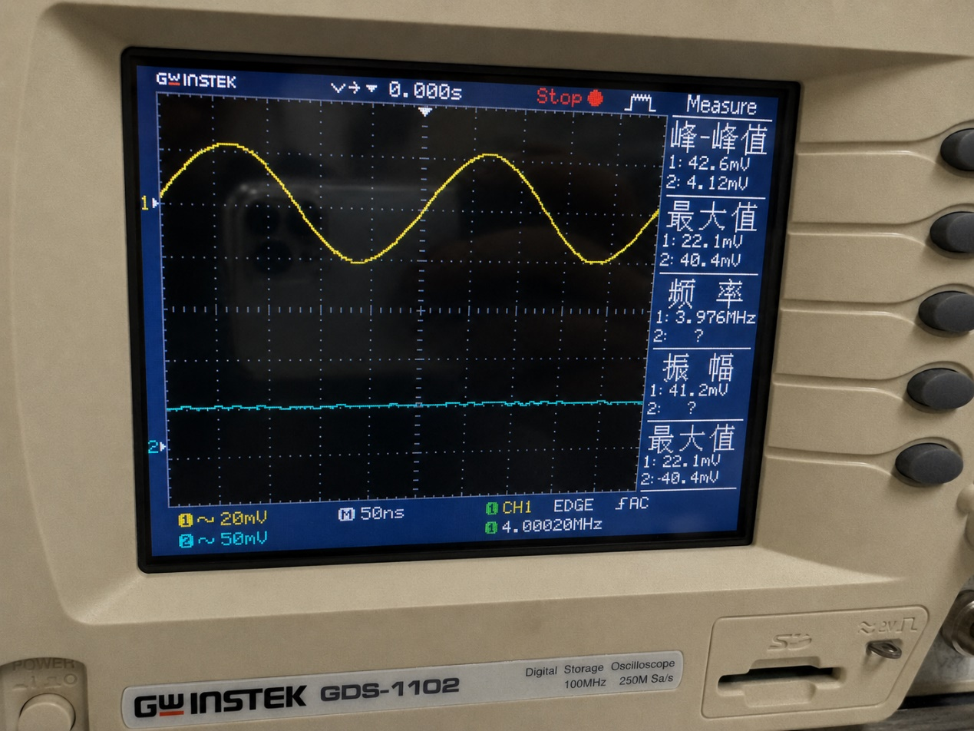
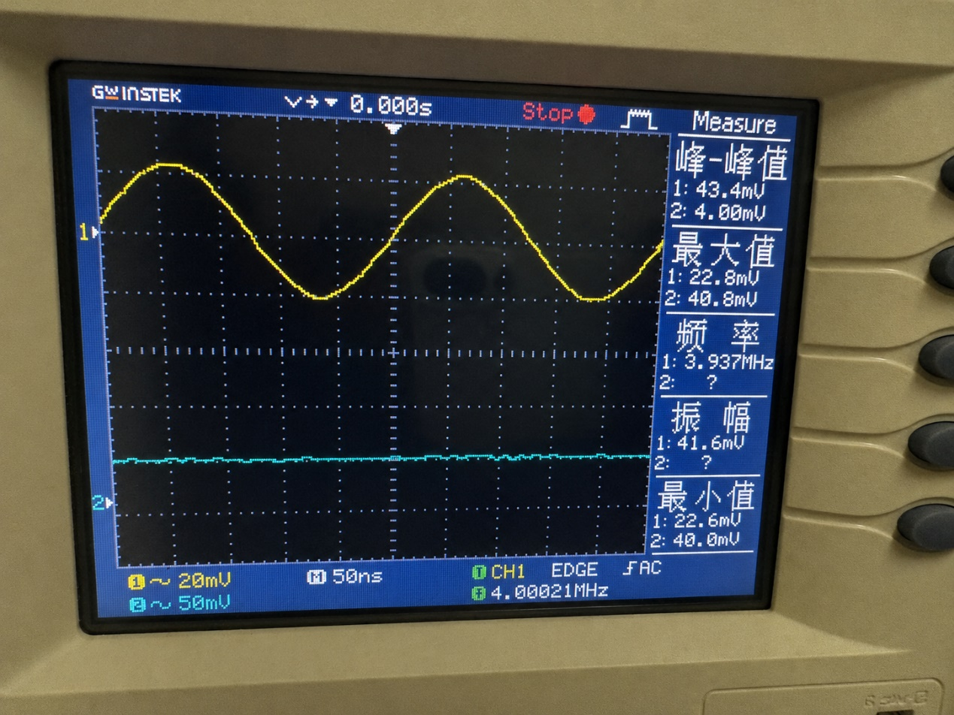
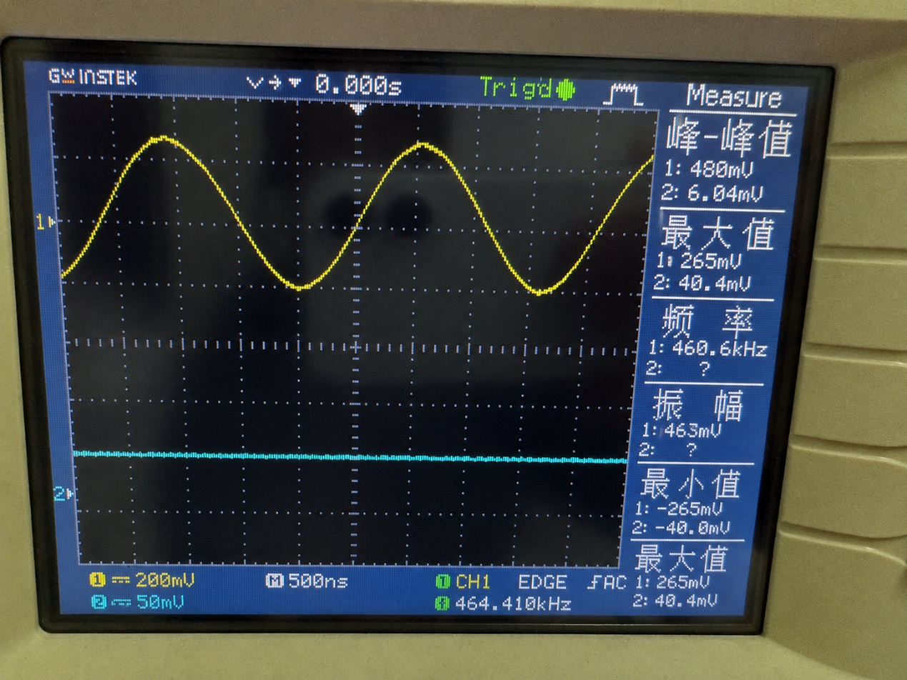
（2）当本振信号的频率fL =4.465 MHz,、峰-峰值Vpp≤0.5V,输入信号的峰-峰值Vpp≤50 mV时,改变输入信号的频率fc,测量输出信号的频率和幅度,将结果填入自行设计的表格内,由此计算出带通滤波器的通频带。

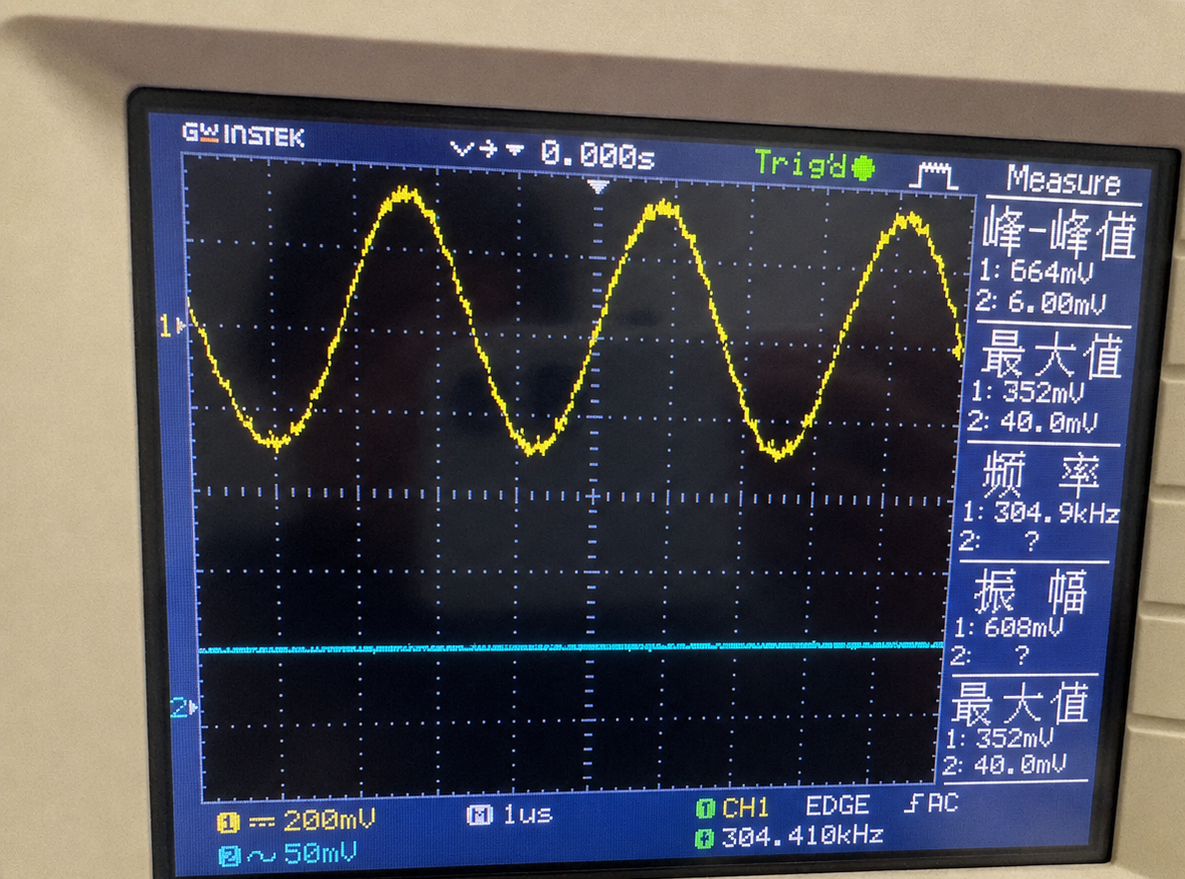

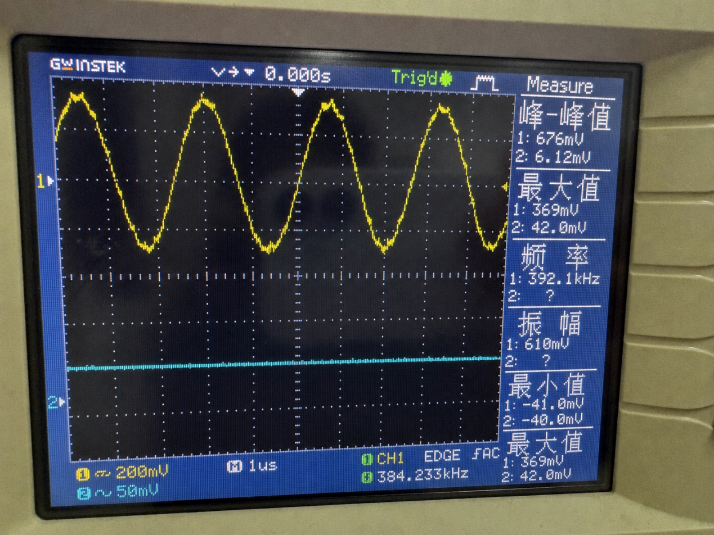
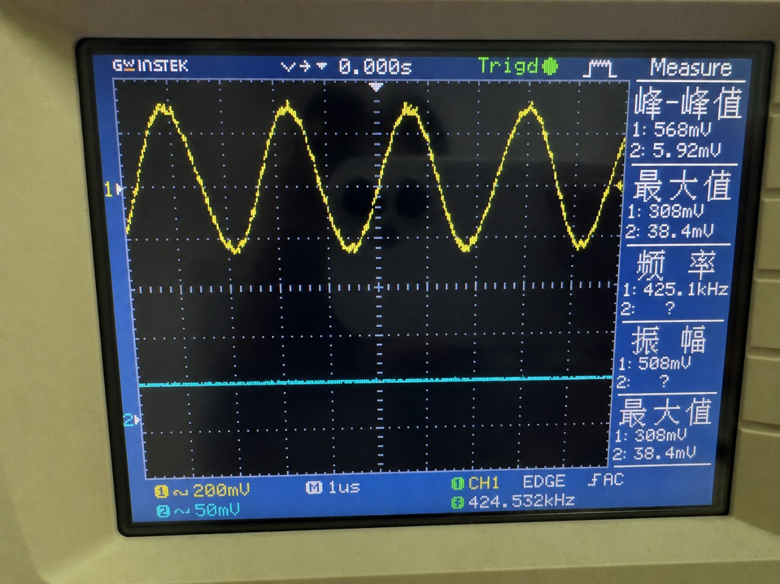
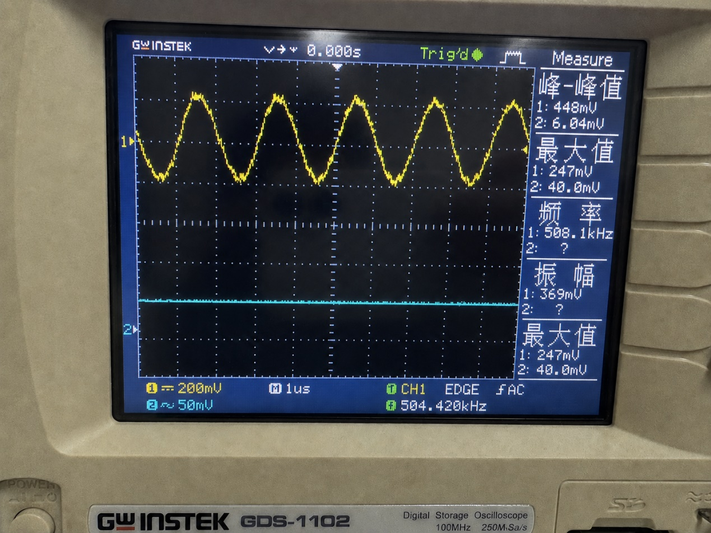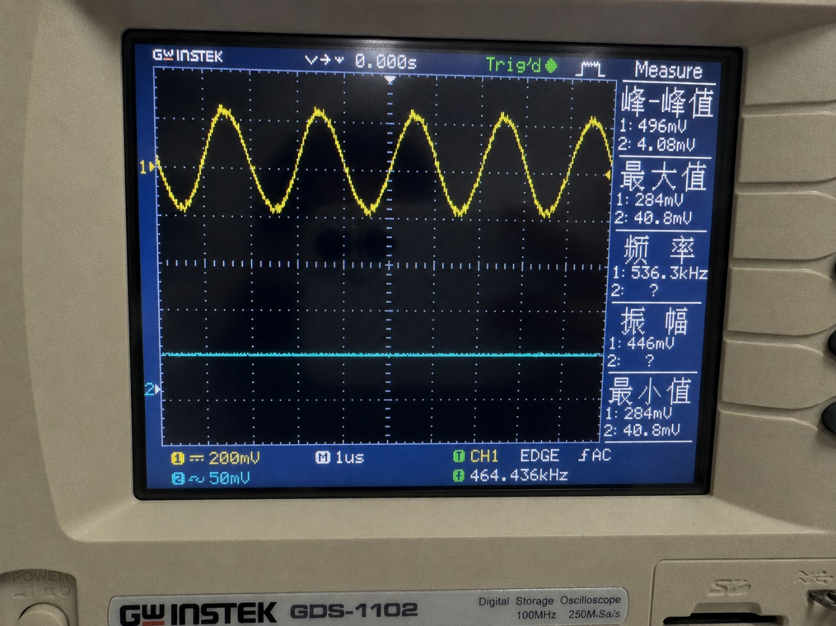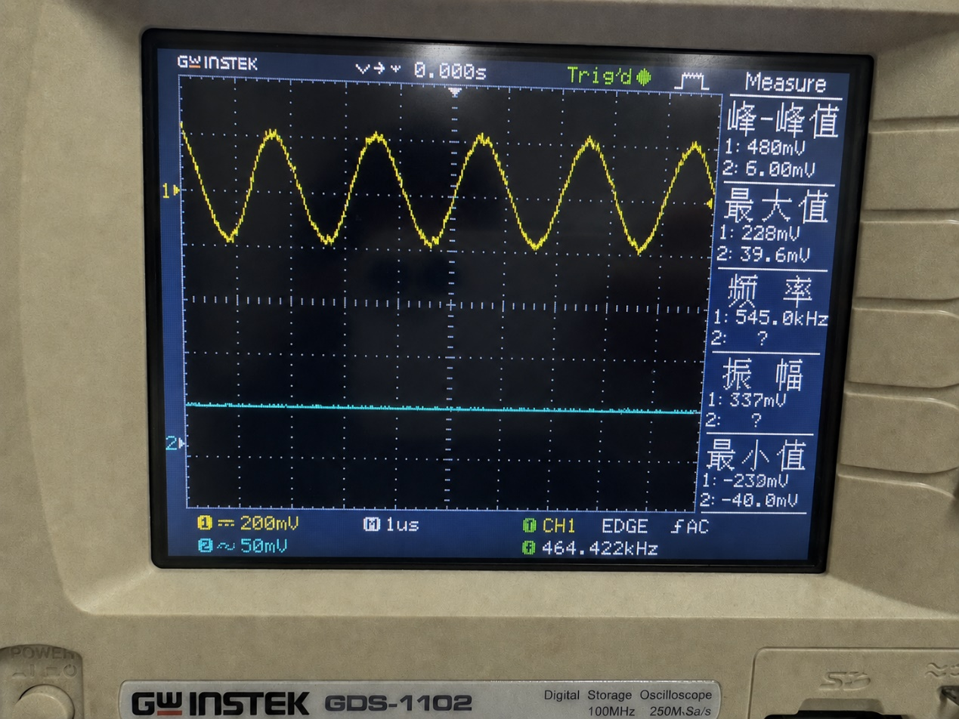
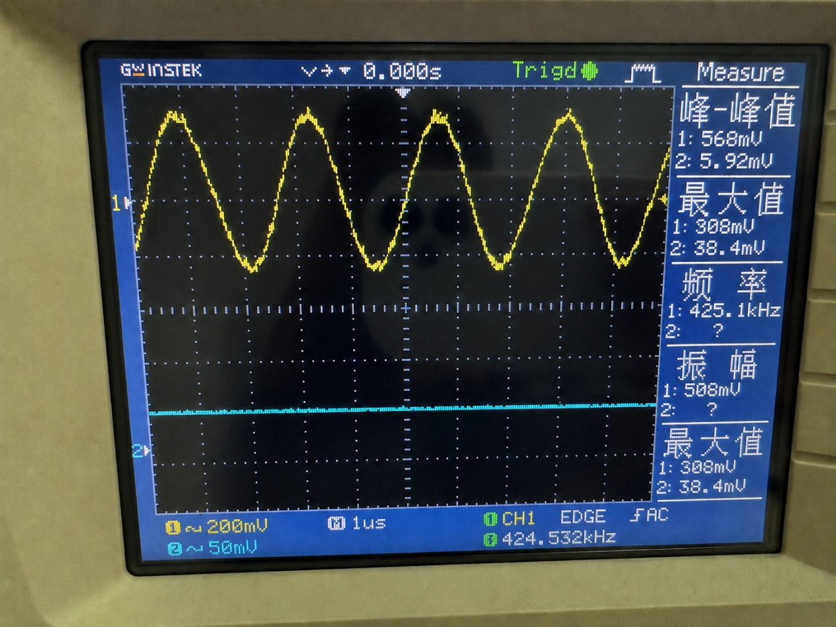

首先改变输入信号的频率fc，测量输出信号的频率和幅度结果如下表所示：
$$fc/MHz$$ | 3.8 | 3.84 | 3.92 | 4.00 | 4.08 | 4.16
$$fI/kHz$$ | 649.8 | 617.3 | 546.1 | 468.1 | 391.8 | 304.9
$$Vopp/V$$ | 296 | 328 | 400 | 504 | 664 | 664

由上图分析可知，当已调信号的频率不断增大时，其输出混频信号的频率不断减小，近似呈现一个负相关的趋势。符合公式
可见当输入的信号不断增大，相应Wl-Wc的就会不断减小，输出混频信号的频率不断减小，较好的印证了上图中的实验结论。
（3）保持两输入信号幅值频率及本振信号的幅度不变,改变载频输入信号的幅值Vsm（峰-峰值在40~100 mV之间变化)的大小,逐渐测量载频输入信号的幅值Vsm和中频输出电压的幅值VIm。将测量及计算结果填入自行设计的表格内,并完成下列任务:
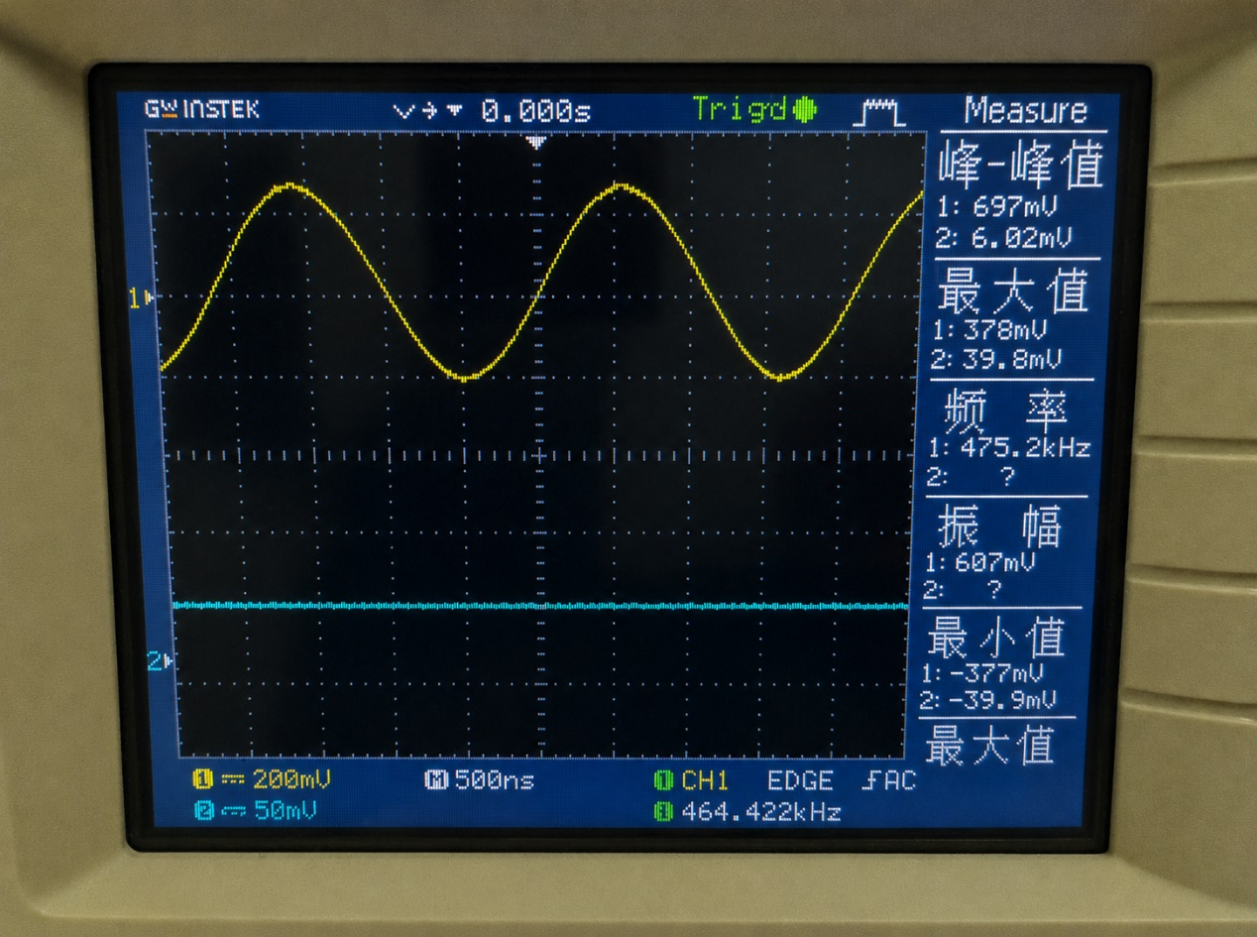
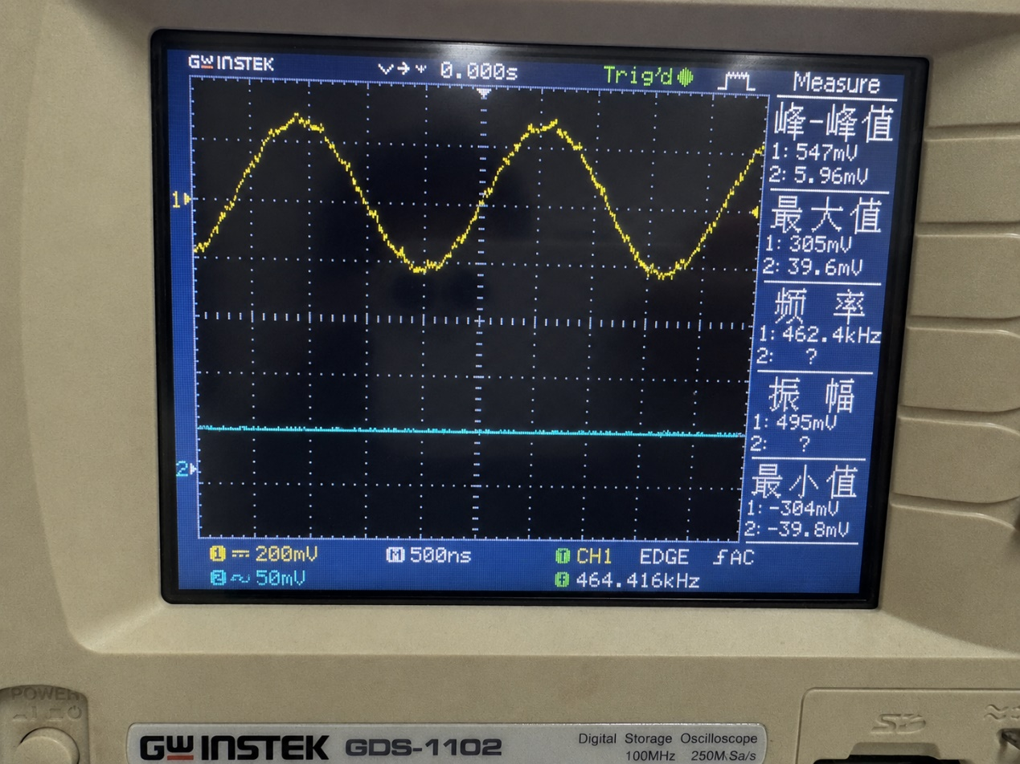
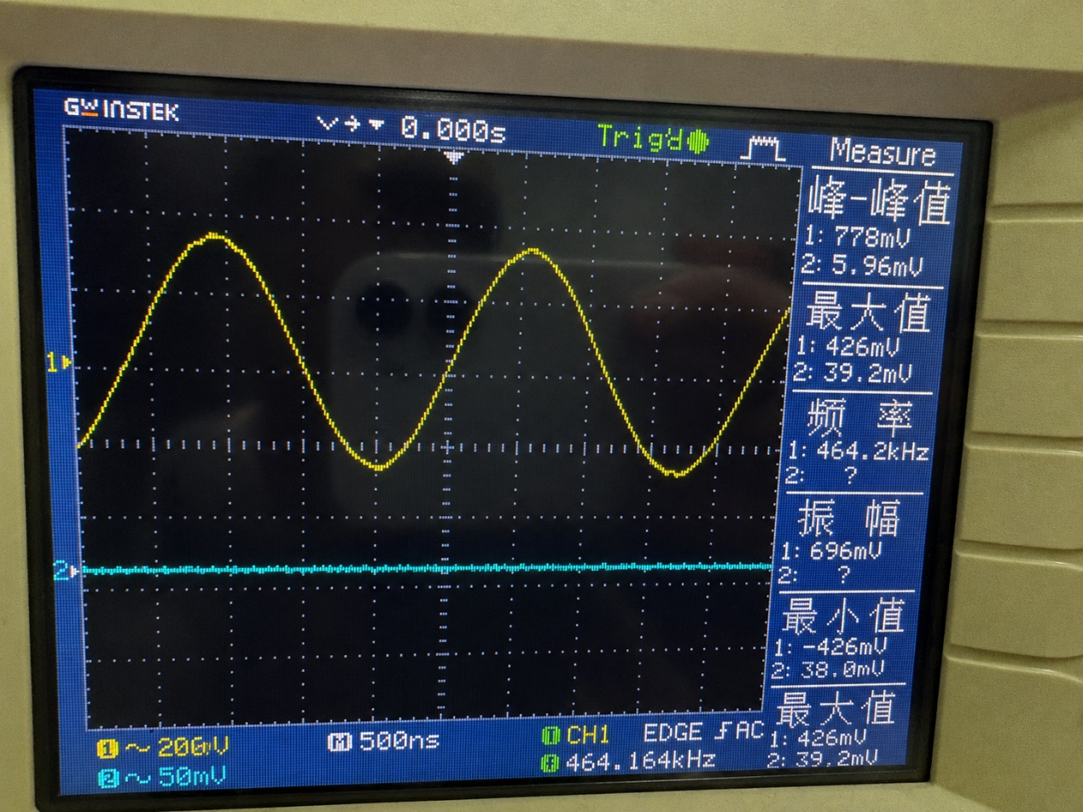
Vsm/mV | 160 | 176 | 200 | 216 | 232
VIm/mV | 496 | 547 | 697 | 740 | 792
Ac | 9.827 | 9.799 | 10.831 | 10.70 | 10.662

在误差范围内基本保持不变，符合题意。

再从Vsm和Vim关系看，基本满足正比关系，符合题意。
【思考题】
1.在图4.8.11中,若C7=300pF(或C7=30pF),根据混频实验输入信号的频率,计算相应的L2大小。
答：在混频电路中，$L_{2}$ 和 $C_{7}$构成输出端的选频滤波回路，主要作用是从混频后产生的多个频率分量中选出所需的输出信号。已知回路的谐振频率 $f$和电容 $C$时，可由谐振公式
$$f=\frac{1}{2π\sqrt{LC}}$$
求得电感 $L_{2}$的大小。若 $C_{7}=300pF$，当输出为 $465kHz$的中频信号时，计算得
$$L_{2}≈390.5μH$$
当输出为 $10.7MHz$的高频信号时，计算得
$$L_{2}≈0.737μH$$2.根据测量的频率,计算输入,输出频率间是否满足fI=fL-fS。当改变高频信号源的频率时,输出中频的波形如何变化,为什么?
答：根据实验测得的频率数据可以看出，在允许的实验误差范围内，混频器输出的中频频率基本满足：
$$f_{I}=f_{L}-f_{S}$$
其中，$f_{L}$ 为本振信号频率，$f_{S}$ 为输入高频信号频率，$f_{I}$ 为输出中频频率。
当保持本振频率 $f_{L}$不变，而逐渐改变输入高频信号频率 $f_{S}$时，输出中频频率会随之发生变化。若 $f_{S}$增大，则由于：
$$f_{I}=f_{L}-f_{S}$$
所以中频频率 $f_{I}$会减小。频率减小后，输出中频信号的周期变长，因此在示波器上观察到的波形会变得更加疏松，整体表现为波形被拉长。
反之，如果输入高频信号频率 $f_{S}$减小，则中频频率 $f_{I}$增大，输出波形周期变短，示波器上显示的波形会变得更加密集。这说明混频器能够实现频率变换，其输出频率由本振信号和输入信号的差频决定。

3.试比较用集成模拟乘法器实现混频和振幅调制的异同点。
答：
相同点：
工作原理相似
二者都是利用集成模拟乘法器的相乘作用，使两个输入信号相互作用，从而实现频率成分的变换。
都能实现频谱搬移
混频和振幅调制都会在输出端产生新的频率分量，因此本质上都属于频谱变换过程。
不同点：
输入信号不同
混频时，乘法器输入的一路通常是高频已调信号，另一路是频率可调的本地振荡信号；
振幅调制时，输入的一路是低频调制信号，另一路是高频载波信号。
输出信号不同
混频输出的是中频信号，输出信号的频谱形状与原来的已调信号基本相似，只是中心频率发生了移动；
振幅调制输出的是调幅波，载波的幅度会随调制信号变化，频谱中一般包含载波分量和上下边带分量。
应用目的不同
混频主要用于接收机中，将接收到的高频信号变换成固定的中频信号，便于后续放大、滤波和解调；
振幅调制主要用于发射端，将低频信息加载到高频载波上，使信号能够进行远距离传输。
处理的频谱范围不同
混频通常处理的是射频范围内的已调信号，主要关注输入高频信号与本振信号之间的频率变换；
振幅调制涉及低频调制信号和高频载波信号，输出频谱由载波及其两侧的边带组成。
(4)画出本实验中各频率变换电路的波形图和频谱图。
f_{L}=4.465MHz，f_{c}=4MHz，f_{I}=465kHz
